

**ĐẠI HỌC KINH TẾ QUỐC DÂN**

**TRƯỜNG CÔNG NGHỆ**

**KHOA HỆ THỐNG THÔNG TIN QUẢN LÝ**



**ĐỀ ÁN NGÀNH HỆ THỐNG THÔNG TIN QUẢN LÝ**

**ĐỀ TÀI: PHÁT TRIỂN HỆ THỐNG THÔNG TIN QUẢN LÝ**

**ĐÀO TẠO CHO TRUNG TÂM NGOẠI NGỮ MYPAS**

|  |  |
| --- | --- |
| **Họ tên sinh viên** | : Nguyễn Thanh Chúc |
| **Giảng viên hướng dẫn** | : Ths. Nguyễn Anh Phương |

*Hà Nội, năm 2025*



**ĐẠI HỌC KINH TẾ QUỐC DÂN**

**TRƯỜNG CÔNG NGHỆ**

**KHOA HỆ THỐNG THÔNG TIN QUẢN LÝ**



**ĐỀ ÁN NGÀNH HỆ THỐNG THÔNG TIN QUẢN LÝ**

**ĐỀ TÀI: PHÁT TRIỂN HỆ THỐNG THÔNG TIN QUẢN LÝ**

**ĐÀO TẠO CHO TRUNG TÂM NGOẠI NGỮ MYPAS**

|  |  |
| --- | --- |
| **Họ tên sinh viên** | : Nguyễn Thanh Chúc |
| **Ngành** | : Hệ thống thông tin quản lý |
| **Lớp** | : 64B |
| **Hệ** | : Chính quy |
| **Giảng viên hướng dẫn** | : Ths. Nguyễn Anh Phương |

*Hà Nội, năm 2025*

**MỤC LỤC**

**DANH MỤC HÌNH ẢNH 1**

**DANH MỤC BẢNG BIỂU 3**

**LỜI NÓI ĐẦU 4**

**CHƯƠNG I. TỔNG QUAN VỀ TRUNG TÂM NGOẠI NGỮ MYPAS 5**

**1.1.** **Mô tả tổ chức** 5

**1.1.1. Thông tin chung 5**

**1.1.2. Cơ cấu tổ chức 5**

**1.2.** **Mô tả về hệ thống thông tin quản lý** 6

**1.3.** **Những vấn đề và cơ hội** 6

**1.3.1. Những vấn đề 6**

**1.3.2. Những cơ hội 7**

**1.4.** **Giải pháp cho hệ thống thông tin** 7

**CHƯƠNG II: PHÂN TÍCH VÀ THIẾT KẾ HỆ THỐNG THÔNG TIN QUẢN LÝ TRUNG TÂM NGOẠI NGỮ MYPAS** 8

**2.1.** **Lợi ích hệ thống mang lại** 8

**2.2.** **Phân tích đối tượng hưởng lợi theo chức năng** 9

**2.3.** **Phân tích hệ thống** 10

**2.3.1.** **Sơ đồ luồng thông tin IFD** 10

**2.3.2.** **Sơ đồ chức năng kinh doanh BFD** 12

**2.3.3.** **Sơ đồ ngữ cảnh CD** 12

**2.3.4.** **Sơ đồ luồng dữ liệu DFD** 13

**2.4.** **Thiết kế logic hệ thống** 17

**2.4.1.** **Xác định các đầu ra** 17

**2.4.2.** **Thiết kế cơ sở dữ liệu** 20

**2.4.3.** **Thiết kế một số giải thuật đặc trưng** 32

**2.4.4.** **Thiết kế vật lý ngoài** 35

**CHƯƠNG III: KẾT LUẬN** 47

**3.1.** **Kết quả đạt được** 47

**3.2.** **Hướng phát triển** 48

**LỜI CẢM ƠN** 49

**TÀI LIỆU THAM KHẢO** 49

**DANH MỤC HÌNH ẢNH**

Hình 1 - Sơ đồ IFD điểm danh 7

Hình 2 - Sơ đồ IFD chấm điểm bài kiểm tra 8

Hình 3 - Sơ đồ IFD quản lý học liệu 8

Hình 4 - Sơ đồ chức năng kinh doanh BFD 9

Hình 5 - Sơ đồ ngữ cảnh CD 10

Hình 6 - Sơ đồ DFD mức 0 10

Hình 7 - Sơ đồ DFD mức 1 quản lý tuyển sinh 11

Hình 8 - Sơ đồ DFD mức 1 quản lý học viên 11

Hình 9 - Sơ đồ DFD mức 1 quản lý lớp học 12

Hình 10 - Sơ đồ DFD mức 1 quản lý học liệu 12

Hình 11 - Sơ đồ DFD mức 1 quản lý phòng học 13

Hình 12 - Sơ đồ DFD mức 1 quản lý nhân viên 14

Hình 13 - Sơ đồ DFD mức 1 báo cáo thống kê 15

Hình 14 – Phiếu đăng kí học viên 16

Hình 15 – Danh sách lớp học 16

Hình 16 – Danh sách học viên 17

Hình 17 – Phiếu kết quả học tập 17

Hình 18 – Danh sách lịch dạy của giáo viên 18

Hình 19 – Sơ đồ thực thể ERD 19

Hình 20 - Giải thuật tra cứu học liệu 31

Hình 21 - Giải thuật thống kê học viên đăng kí học theo tháng 32

Hình 22 - Giải thuật nhập điểm thi cho lớp học 33

Hình 23 - Giao diện Trang chủ 35

Hình 24 - Giao diện Đăng kí học 36

Hình 25 - Giao diện Thông tin học viên đăng kí học 37

Hình 26 - Giao diện Học viên 38

Hình 27 - Giao diện Chi tiết lớp học: Tổng quan 39

Hình 28 - Giao diện Chi tiết lớp học: Điểm danh 40

Hình 29 - Giao diện Chi tiết lớp học: Kết quả học tập 41

Hình 30 - Giao diện Học liệu 43

Hình 31 - Giao diện Phòng học 44

Hình 32 – Báo cáo hiệu suất lớp học 45

Hình 33 – Phiếu kết quả học tập 46

# **DANH MỤC BẢNG BIỂU**

Bảng 1 - Bảng xác định lợi ích hệ thống mang lại 6

Bảng 2 - Bảng phân tích đối tượng hưởng lợi theo chức năng 7

Bảng 3 - Bảng Bộ phận 19

Bảng 4 - Bảng Nhân viên 20

Bảng 5 - Bảng Ca làm 21

Bảng 6 - Bảng Chi tiết ca làm 21

Bảng 7 – Bảng Phòng học 22

Bảng 8 – Bảng Cơ sở 22

Bảng 9 – Bảng Phân công lớp học 22

Bảng 10 – Bảng Lớp học 23

Bảng 11 – Bảng Giáo viên 24

Bảng 12 – Bảng Đăng kí học 24

Bảng 13 – Bảng Học viên 25

Bảng 14 – Bảng Phân loại đầu vào 26

Bảng 15 – Bảng Kết quả học tập 27

Bảng 16 – Bảng Kỳ thi 27

Bảng 17 – Bảng Buổi học 28

Bảng 18 – Bảng Điểm danh 28

Bảng 19 – Bảng Ca học 29

Bảng 20 – Bảng Chi tiết ca học 29

Bảng 21 – Bảng Khóa học 30

Bảng 22 – Bảng Học liệu 30

# **LỜI NÓI ĐẦU**

Trong những năm gần đây, nhu cầu học tiếng Anh của người dân Hà Nội ngày càng gia tăng mạnh mẽ. Sự hội nhập quốc tế và yêu cầu về trình độ ngoại ngữ trong công việc, học tập đã thúc đẩy sự phát triển sôi động của các trung tâm tiếng Anh trên địa bàn Thủ đô. Các trung tâm không chỉ tập trung vào chất lượng giảng dạy mà còn cạnh tranh gay gắt về dịch vụ, phương pháp giảng dạy và trải nghiệm học viên. Đặc biệt, trong bối cảnh xu thế chuyển đổi số đang lan rộng, việc phát triển và ứng dụng các hệ thống quản lý thông tin hiện đại, linh hoạt đã trở thành một xu hướng tất yếu để nâng cao chất lượng quản lý và đáp ứng nhu cầu ngày càng đa dạng của học viên.

Trung tâm ngoại ngữ MyPAS là một trong những trung tâm uy tín và có nhiều năm kinh nghiệm hoạt động trong lĩnh vực đào tạo tiếng Anh cho học sinh cấp 1 và cấp 2 tại Hà Nội. Trung tâm cung cấp đa dạng các khóa học như: Luyện viết, luyện nghe nói, luyện ngữ pháp, học trực tuyến 1-1,… nhằm đáp ứng nhu cầu học tập phong phú của học viên. Tuy nhiên, cùng với sự phát triển và mở rộng quy mô, MyPAS cũng đứng trước thách thức lớn trong việc quản lý khối lượng thông tin ngày càng nhiều và đa dạng. Việc lưu trữ và xử lý thông tin học viên, giáo viên, kết quả học tập và lịch học nếu không được hỗ trợ bởi một hệ thống thông tin quản lý đồng bộ, chặt chẽ sẽ khó đảm bảo tính chính xác, kịp thời và hiệu quả, từ đó có thể ảnh hưởng đến chất lượng dịch vụ và sự phát triển lâu dài của trung tâm.

Xuất phát từ thực tiễn đó, với mong muốn góp phần hiện đại hóa và số hóa công tác quản lý của trung tâm ngoại ngữ MyPAS, em đã lựa chọn đề tài **“Phát triển hệ thống thông tin quản lý đào tạo cho trung tâm ngoại ngữ MyPAS”**. Đề tài tập trung vào việc phân tích nghiệp vụ quản lý hiện tại, chỉ ra những hạn chế và đề xuất giải pháp xây dựng một hệ thống thông tin quản lý toàn diện, tích hợp các chức năng cần thiết như quản lý học viên, giáo viên, lớp học, lịch học và báo cáo tiến độ. Em hi vọng rằng nghiên cứu này sẽ không chỉ mang lại lợi ích thiết thực cho MyPAS trong việc nâng cao hiệu quả quản lý và chất lượng dịch vụ mà còn có thể là tài liệu tham khảo hữu ích cho các trung tâm ngoại ngữ khác trong quá trình chuyển đổi số và phát triển bền vững.

# **CHƯƠNG I. TỔNG QUAN VỀ TRUNG TÂM NGOẠI NGỮ MYPAS**

* 1. **Mô tả tổ chức**
     1. **Thông tin chung**
* Tên tổ chức: Trung tâm ngoại ngữ MyPAS
* Địa chỉ:
* Cơ sở 1: 24N7B Ngõ 7 Hoàng Minh Giám, Khu đô thị Trung Hòa Nhân Chính, Thanh Xuân.
* Cơ sở 2: Số 35 Ngõ 2 Nguyễn Chánh, Trung Hòa, Cầu Giấy.
* Cơ sở 3: Số 09-LK4 Khu liền kề 90 Nguyễn Tuân, Thanh Xuân.
* Cơ sở 4: Số 45 Phố Vọng, Phường Đồng Tâm, Quận Hai Bà Trưng.
* Trung tâm Ngoại ngữ MyPAS là một địa chỉ uy tín tại Hà Nội, chuyên đào tạo tiếng Anh cho học sinh từ cấp 1 đến cấp 2. Được thành lập từ năm 2012, MyPAS đã có gần 13 năm kinh nghiệm trong lĩnh vực giảng dạy ngoại ngữ. Với khẩu hiệu "Kiên định – Cố gắng để thành công" (Perseverance and Success), trung tâm luôn nỗ lực mang đến chương trình học chất lượng, phù hợp với từng độ tuổi và trình độ của học viên. Các khóa học tại MyPAS bao gồm ngữ pháp chuyên sâu, luyện viết, luyện nghe nói luyện thi vào các trường chất lượng cao, luyện thi chứng chỉ IELTS, và các lớp học trực tuyến 1-1, giúp học viên phát triển toàn diện các kỹ năng ngôn ngữ.
  + 1. **Cơ cấu tổ chức**

Gồm các bộ phận sau:

* Giám đốc
* Bộ phận Nhân sự: Chịu trách nhiệm quản lý nhân viên, tuyển dụng và hỗ trợ các vấn đề liên quan đến nhân sự.
* Bộ phận Tuyển sinh: Đảm nhận công tác tư vấn, tiếp nhận học viên và hỗ trợ các thủ tục đăng ký học.
* Bộ phận Học thuật: Gồm đội ngũ giáo viên và quản lý chuyên môn, trực tiếp triển khai hoạt động giảng dạy và phát triển chương trình học.
* Bộ phận Kế toán: Quản lý công tác thu chi, học phí và các báo cáo tài chính của trung tâm.
* Bộ phận Giáo vụ: Hỗ trợ điều phối lớp học, quản lý lịch học, điểm danh, chấm bài tập và báo cáo tiến độ học tập.
  1. **Mô tả về hệ thống thông tin quản lý**

Hiện nay, trung tâm ngoại ngữ MyPAS đang quản lý thông tin chủ yếu bằng các file Excel rời rạc và giấy tờ thủ công. Các quy trình như điểm danh, ghi nhận kết quả học tập đều được thực hiện qua các bảng tính riêng lẻ hoặc sổ sách giấy. Cụ thể, danh sách học viên được lưu trong một file Excel riêng, điểm danh lại ghi tay trên giấy, trong khi kết quả kiểm tra giữa kỳ và cuối kỳ được nhập tách biệt vào một file khác. Việc tổng hợp báo cáo cuối tháng hay cuối khóa học vì thế mất nhiều thời gian, dễ sai sót, và việc tìm kiếm thông tin học viên, giáo viên khi cần cũng gặp nhiều khó khăn. Những hạn chế này không chỉ gây mất thời gian, công sức cho đội ngũ quản lý mà còn tiềm ẩn rủi ro sai lệch, ảnh hưởng đến chất lượng quản lý và trải nghiệm của học viên tại trung tâm.

* 1. **Những vấn đề và cơ hội**
     1. **Những vấn đề**
* Về quy trình:
* Quy trình điểm danh và lưu trữ kết quả học tập vẫn còn thủ công, dẫn đến mất nhiều thời gian và dễ xảy ra sai sót khi nhập liệu.
* Việc phân công giáo viên, sắp xếp lịch học và quản lý lớp học chưa có hệ thống đồng bộ, dẫn đến công việc chồng chéo và giảm hiệu quả làm việc.
* Về hệ thống:
* Hiện tại, MyPAS chưa có một hệ thống quản lý tập trung, đồng bộ cho toàn trung tâm.
* Về khả năng mở rộng trong tương lai:
* Khi số lượng học viên và giáo viên tăng, mô hình quản lý hiện tại (Excel, giấy tờ) không đáp ứng được nhu cầu mở rộng quy mô hoạt động.
* Trung tâm khó triển khai các dịch vụ mới (như chatbot hỗ trợ, báo cáo thông minh) vì thiếu nền tảng hệ thống đồng bộ.
* Về chất lượng dịch vụ và trải nghiệm học viên
* Việc chậm trễ trong xử lý thông tin, thông báo sai lệch hoặc nhầm lẫn có thể ảnh hưởng đến sự hài lòng của học viên và phụ huynh.
* Việc không có báo cáo tập trung cũng khiến trung tâm khó đánh giá được hiệu quả giảng dạy và cải tiến kịp thời.
  + 1. **Những cơ hội**
* Lãnh đạo trung tâm MyPAS đã nhận thức được vai trò quan trọng của việc ứng dụng hệ thống thông tin quản lý trong việc nâng cao hiệu quả hoạt động và chất lượng giảng dạy, tạo điều kiện thuận lợi cho việc triển khai hệ thống mới.
* Việc áp dụng hệ thống thông tin quản lý sẽ giúp MyPAS tăng cường khả năng quản lý toàn diện, nâng cao chất lượng phục vụ học viên và phụ huynh, từ đó nâng cao năng lực cạnh tranh với các trung tâm ngoại ngữ khác trên thị trường.
* Trung tâm có đội ngũ giáo viên và nhân viên trẻ, năng động, sẵn sàng tiếp cận công nghệ mới và thích nghi với các công cụ quản lý hiện đại.
  1. **Giải pháp cho hệ thống thông tin**
* Đánh giá và bổ sung các chức năng thiết yếu: Tiến hành phân tích chi tiết những vấn đề hiện tại trong quản lý tại MyPAS, từ đó xác định và phát triển các chức năng cốt lõi như quản lý học viên, giáo viên, lịch học, nội dung học tập, tuyển sinh, nhằm nâng cao hiệu quả quản lý và phục vụ học viên.
* Tập trung và tích hợp dữ liệu: Xây dựng một hệ thống quản lý tập trung, giúp đồng bộ hóa toàn bộ dữ liệu liên quan đến hoạt động giảng dạy và quản lý của trung tâm, từ đó cải thiện khả năng truy xuất thông tin và giảm thiểu rủi ro sai sót trong quản lý.

# **CHƯƠNG II: PHÂN TÍCH VÀ THIẾT KẾ HỆ THỐNG THÔNG TIN QUẢN LÝ TRUNG TÂM NGOẠI NGỮ MYPAS**

* 1. **Lợi ích hệ thống mang lại**

|  |  |
| --- | --- |
| **Đối tượng** | **Lợi ích của hệ thống** |
| **Giám đốc** | * Theo dõi hoạt động đào tạo tổng thể một cách nhanh chóng và trực quan qua các báo cáo. * Đánh giá hiệu suất các lớp học, giáo viên, tỷ lệ duy trì học viên dễ dàng. * Ra quyết định điều hành kịp thời dựa trên dữ liệu. |
| **Giáo vụ** | * Quản lý lịch học, phân công lớp, sĩ số lớp, giáo viên thuận tiện. * Dễ dàng theo dõi tình hình điểm danh, kết quả học tập của học viên. * Tự động hóa các công việc hành chính, giảm sai sót. |
| **Chuyên viên học thuật** | * Quản lý đề thi, học liệu, bài tập dễ dàng theo từng khóa học và cấp độ. * Nắm được quá trình đào tạo của học viên để điều chỉnh chương trình giảng dạy. |
| **Nhân viên tuyển sinh** | * Quản lý thông tin đăng ký, lịch thi đầu vào, kết quả xếp lớp tập trung. * Giảm thời gian nhập liệu, tránh nhầm lẫn khi xếp lớp. * Hỗ trợ tư vấn tuyển sinh tốt hơn với dữ liệu đầy đủ. |
| **Giáo viên** | * Biết lịch giảng dạy, danh sách học viên, lớp phụ trách rõ ràng. * Từ thống kê, báo cáo tình hình học tập của từng lớp, từng học sinh có thể đánh giá hiệu quả học của từng học sinh và đưa ra phương pháp giảng dạy phù hợp. |
| **Học viên** | * Theo dõi thông tin cá nhân, lớp học, kết quả học tập một cách minh bạch. * Nhận thông báo bài kiểm tra, lịch học chính xác. * Có thể phản hồi kịp thời nếu có sai sót về điểm danh hoặc điểm số. |

Bảng 1 - Bảng xác định lợi ích hệ thống mang lại

* 1. **Phân tích đối tượng hưởng lợi theo chức năng**

|  |  |  |  |  |  |  |
| --- | --- | --- | --- | --- | --- | --- |
|  | **Giám đốc** | **Giáo vụ** | **Chuyên viên học thuật** | **Nhân viên tuyển sinh** | **Giáo viên** | **Học viên** |
| **Quản lý học viên** | ✓ | ✓ | ✓ | ✓ | ✓ | ✓ |
| **Quản lý nhân viên** | ✓ | ✓ |  |  |  |  |
| **Quản lý lớp học** | ✓ | ✓ |  |  | ✓ |  |
| **Quản lý học liệu** | ✓ | ✓ | ✓ |  | ✓ |  |
| **Quản lý tuyển sinh** | ✓ | ✓ |  | ✓ |  |  |
| **Báo cáo thống kê** | ✓ | ✓ |  |  |  |  |

Bảng 2 - Bảng phân tích đối tượng hưởng lợi theo chức năng

* 1. **Phân tích hệ thống**
     1. **Sơ đồ luồng thông tin IFD**
        1. Sơ đồ IFD điểm danh

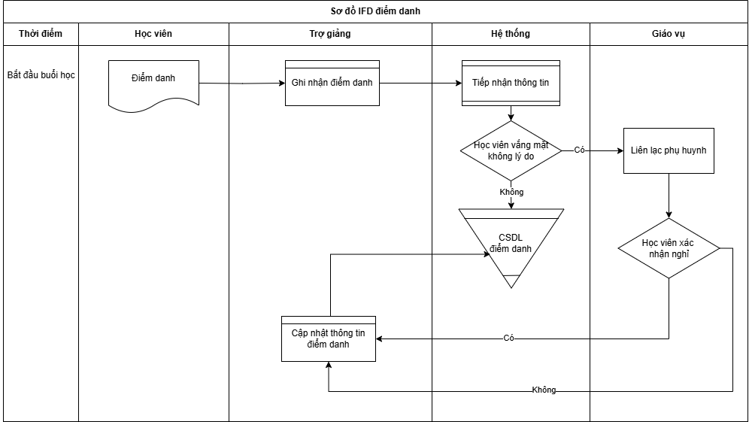

Hình 1 - Sơ đồ IFD điểm danh

* + - 1. Sơ đồ IFD chấm điểm bài kiểm tra

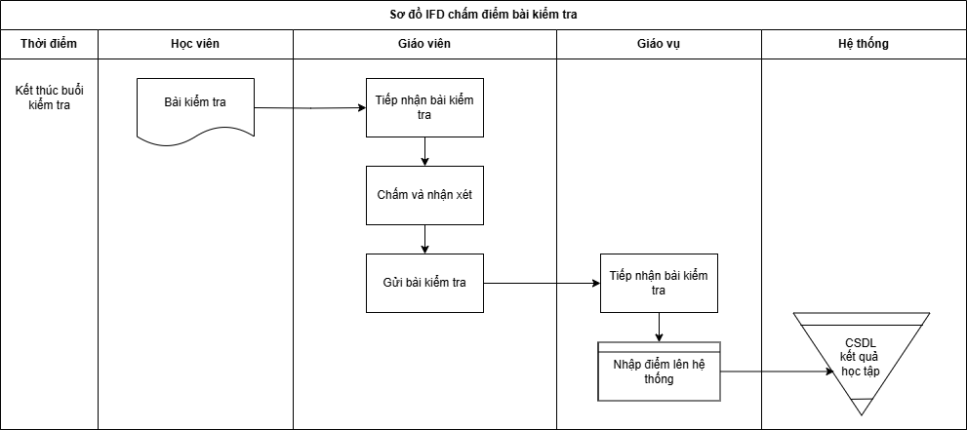

Hình 2 - Sơ đồ IFD chấm điểm bài kiểm tra

* + - 1. Sơ đồ IFD quản lý học liệu

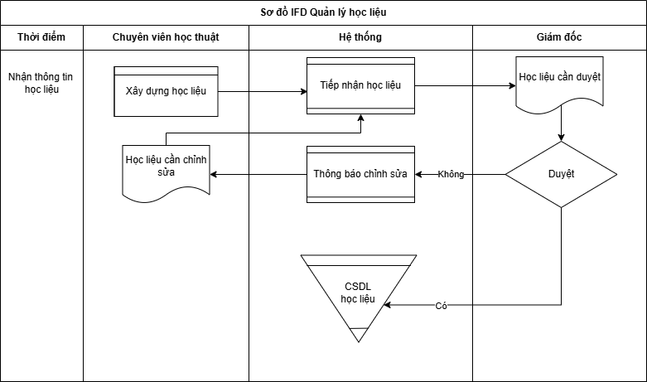

Hình 3 - Sơ đồ IFD quản lý học liệu

* + 1. **Sơ đồ chức năng kinh doanh BFD**

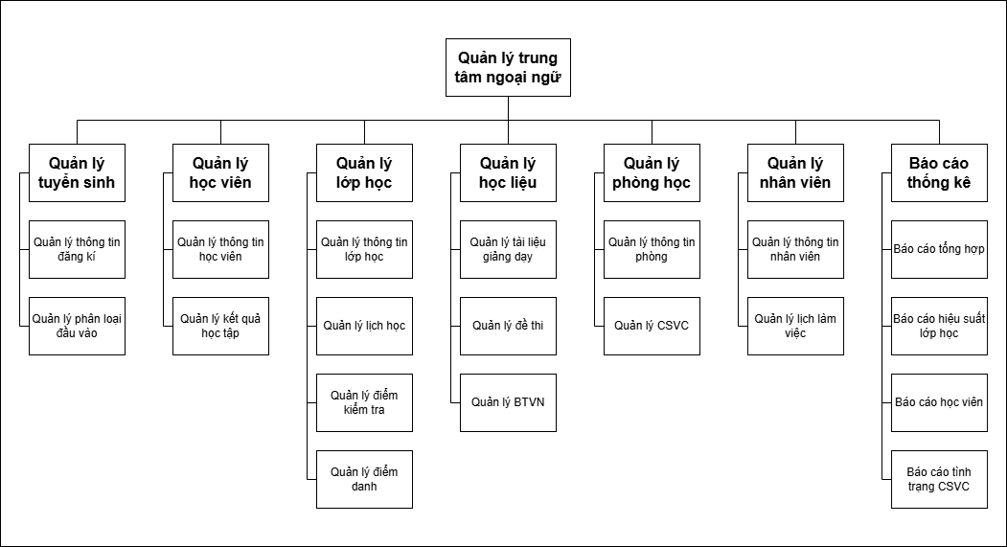

Hình 4 - Sơ đồ chức năng kinh doanh BFD

* + 1. **Sơ đồ ngữ cảnh CD**

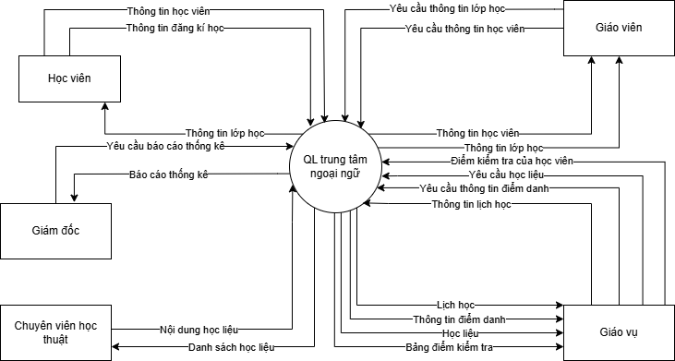

Hình 5 - Sơ đồ ngữ cảnh CD

* + 1. **Sơ đồ luồng dữ liệu DFD**
       1. Sơ đồ DFD mức 0

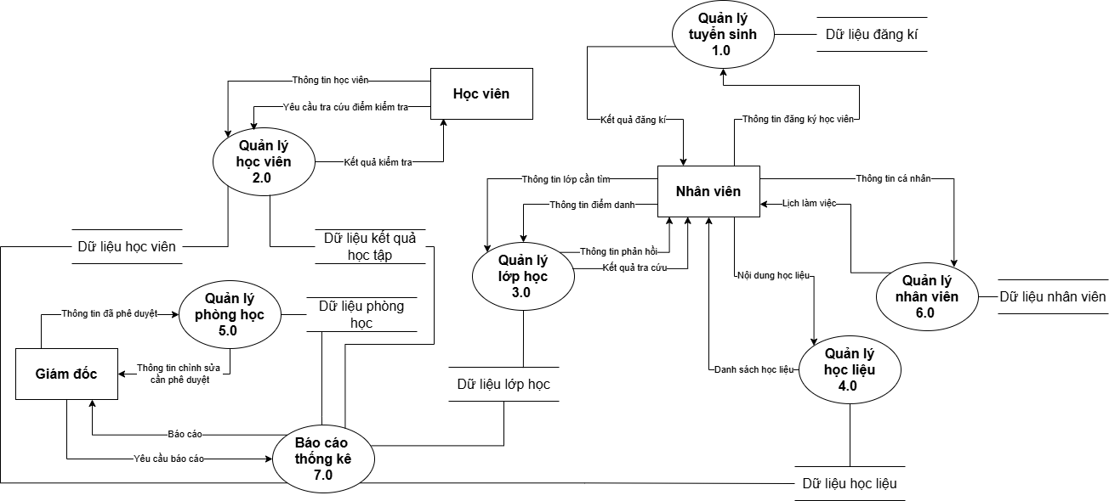

Hình 6 - Sơ đồ DFD mức 0

* + - 1. Sơ đồ DFD mức 1

1. DFD mức 1 quản lý tuyển sinh

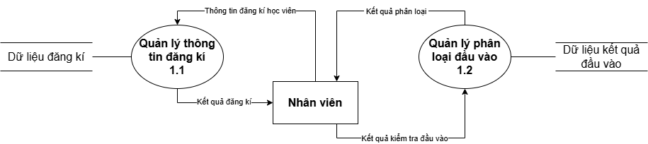

Hình 7 - Sơ đồ DFD mức 1 quản lý tuyển sinh

1. DFD mức 1 quản lý học viên

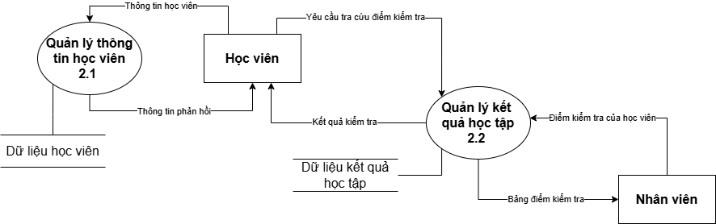

Hình 8 - Sơ đồ DFD mức 1 quản lý học viên

1. DFD mức 1 quản lý lớp học

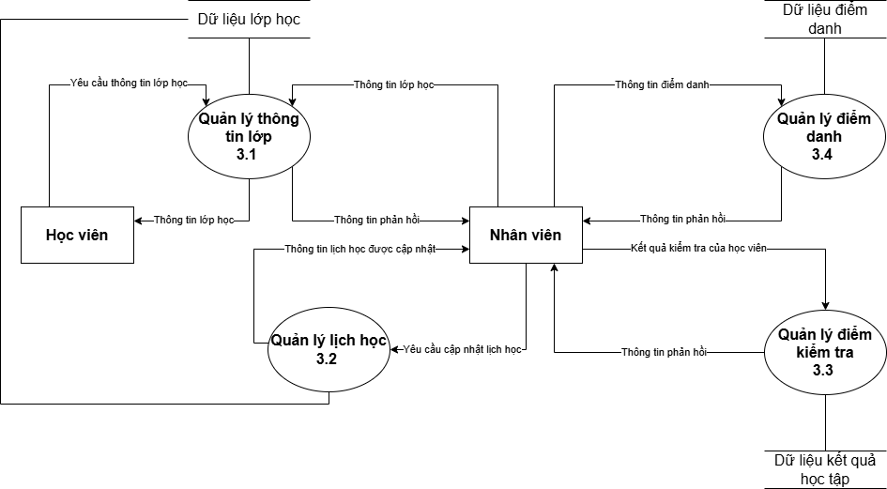

Hình 9 - Sơ đồ DFD mức 1 quản lý lớp học

1. DFD mức 1 quản lý học liệu

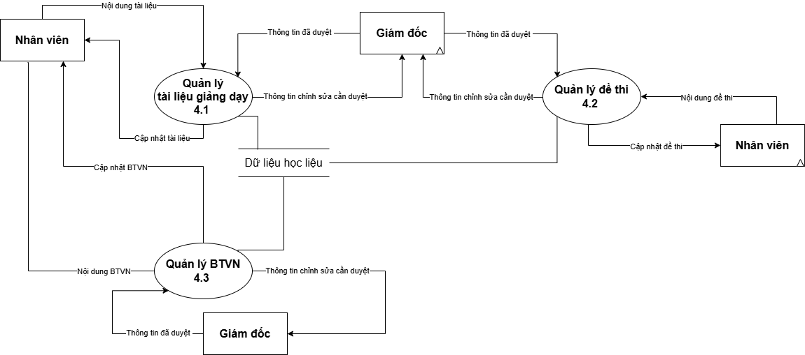

Hình 10 - Sơ đồ DFD mức 1 quản lý học liệu

1. DFD mức 1 quản lý phòng học

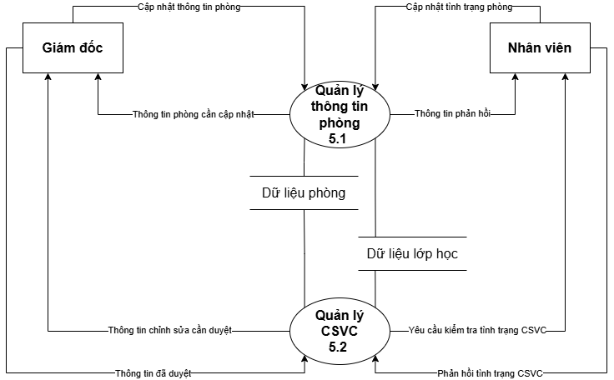

Hình 11 - Sơ đồ DFD mức 1 quản lý phòng học

1. DFD mức 1 quản lý nhân viên

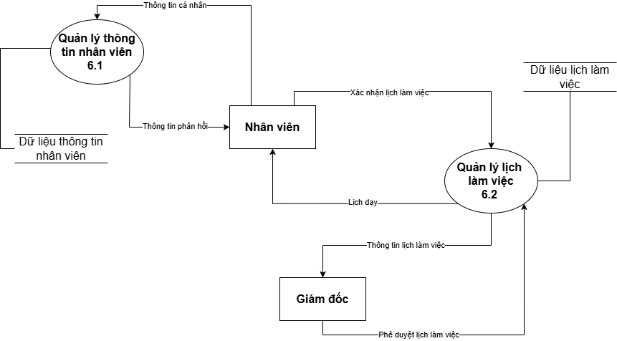

Hình 12 - Sơ đồ DFD mức 1 quản lý nhân viên

1. DFD mức 1 báo cáo thống kê

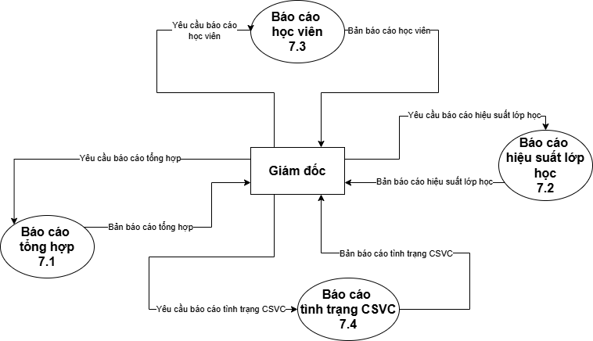

Hình 13 - Sơ đồ DFD mức 1 báo cáo thống kê

* 1. **Thiết kế logic hệ thống**
     1. **Xác định các đầu ra**
        1. Phiếu đăng kí học viên

|  |  |  |  |  |  |  |  |  |  |  |  |  |  |  |  |
| --- | --- | --- | --- | --- | --- | --- | --- | --- | --- | --- | --- | --- | --- | --- | --- |
| **TRUNG TÂM NGOẠI NGỮ MYPAS**  **PHIẾU ĐĂNG KÍ HỌC VIÊN**  Họ tên học tên: …….. Ngày sinh: ………… Giới tính: …..  Khối: ………… Trường đang học: ……………………….  Họ tên phụ huynh: ………. Số điện thoại phụ huynh: ……………………  **LỚP HỌC ĐĂNG KÍ**   |  |  |  |  |  | | --- | --- | --- | --- | --- | | STT | Lớp học đăng kí | Cơ sở đăng kí học | Lịch học mong muốn | Ghi chú | |  |  |  |  |  | | … | … | … |  | … |   Ngày … tháng … năm 2025 |

Hình 14 – Phiếu đăng kí học viên

* + - 1. Danh sách lớp học

|  |  |  |  |  |  |  |  |  |  |  |  |  |  |  |  |  |  |  |  |  |  |
| --- | --- | --- | --- | --- | --- | --- | --- | --- | --- | --- | --- | --- | --- | --- | --- | --- | --- | --- | --- | --- | --- |
| **TRUNG TÂM NGOẠI NGỮ MYPAS**  **DANH SÁCH CÁC LỚP HỌC Ở CƠ SỞ …**  Thời gian: từ … đến …   |  |  |  |  |  |  |  | | --- | --- | --- | --- | --- | --- | --- | | STT | Tên lớp học | Ngày khai giảng | Ngày kết thúc | Giáo viên | Lịch học | Phòng học | |  |  |  |  |  |  |  | | … | … | … |  | … |  |  |   Ngày … tháng … năm 2025 |

Hình 15 – Danh sách lớp học

* + - 1. Danh sách học viên

|  |  |  |  |  |  |  |  |  |  |  |  |  |  |  |  |  |  |  |  |  |  |
| --- | --- | --- | --- | --- | --- | --- | --- | --- | --- | --- | --- | --- | --- | --- | --- | --- | --- | --- | --- | --- | --- |
| **TRUNG TÂM NGOẠI NGỮ MYPAS**  **DANH SÁCH HỌC VIÊN LỚP … CƠ SỞ …**  Thời gian: từ … đến …   |  |  |  |  |  |  |  | | --- | --- | --- | --- | --- | --- | --- | | STT | Họ tên học viên | Ngày sinh | Giới tính | Trường đang học | Họ tên PH | Số điện thoại PH | |  |  |  |  |  |  |  | | … | … | … |  | … |  |  |   Ngày … tháng … năm 2025 |

Hình 16 – Danh sách học viên

* + - 1. Phiếu kết quả học tập

|  |  |  |  |  |  |  |  |  |  |  |  |  |  |  |  |  |  |  |
| --- | --- | --- | --- | --- | --- | --- | --- | --- | --- | --- | --- | --- | --- | --- | --- | --- | --- | --- |
| **TRUNG TÂM NGOẠI NGỮ MYPAS**  **PHIẾU KẾT QUẢ HỌC TẬP**  Họ tên học viên: …….. Ngày sinh: …………  Lớp: ………… Cơ sở: …… Giáo viên: …………………   |  |  |  |  |  |  | | --- | --- | --- | --- | --- | --- | | STT | Kỳ thi | Ngày thi | Điểm | Nhận xét | Ghi chú | |  |  |  |  |  |  | | … | … | … |  | … |  |   Ngày … tháng … năm 2025 |

Hình 17 – Phiếu kết quả học tập

* + - 1. Danh sách lịch dạy của giáo viên

|  |  |  |  |  |  |  |  |  |  |  |  |  |  |  |  |  |  |  |  |  |  |
| --- | --- | --- | --- | --- | --- | --- | --- | --- | --- | --- | --- | --- | --- | --- | --- | --- | --- | --- | --- | --- | --- |
| **TRUNG TÂM NGOẠI NGỮ MYPAS**  **DANH SÁCH LỊCH DẠY CỦA GIÁO VIÊN CƠ SỞ …**  Thời gian: từ … đến …   |  |  |  |  |  |  |  | | --- | --- | --- | --- | --- | --- | --- | | STT | Mã giáo viên | Tên giáo viên | Tên lớp | Trường đang học | Lịch dạy | Phòng học | |  |  |  |  |  |  |  | | … | … | … |  | … |  |  |   Ngày … tháng … năm 2025 |

Hình 18 – Danh sách lịch dạy của giáo viên

* + 1. **Thiết kế cơ sở dữ liệu**
       1. Sơ đồ thực thể ERD

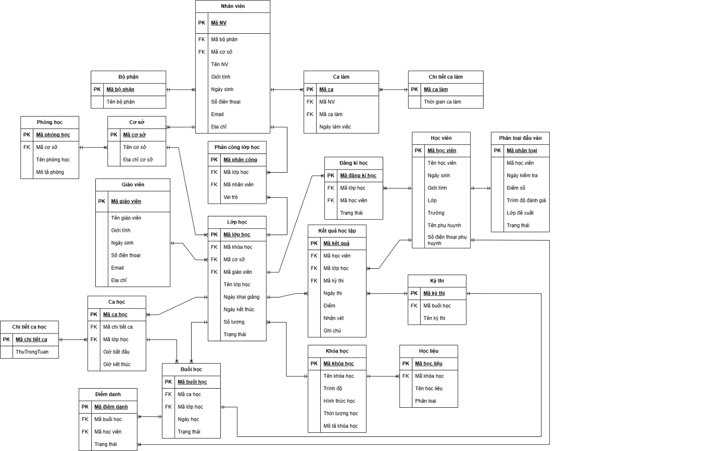

Hình 19 – Sơ đồ thực thể ERD

* + - 1. Mô tả các thuộc tính
* Bảng Bộ phận: **BOPHAN(MaBP**, TenBP)

|  |  |  |  |
| --- | --- | --- | --- |
| **STT** | **Thuộc tính** | **Kiểu dữ liệu** | **Diễn giải** |
| 1 | **MaBP (PK)** | VARCHAR(10) | Mã bộ phận |
| 2 | TenBP | NVARCHAR(50) | Tên bộ phận |

Bảng 3 - Bảng Bộ phận

* Bảng Nhân viên: **NHANVIEN(MaNV**, MaBP, MaCS, TenNV, GioiTinh, NgaySinh, SoDienThoai, Email, DiaChi)

|  |  |  |  |
| --- | --- | --- | --- |
| **STT** | **Thuộc tính** | **Kiểu dữ liệu** | **Diễn giải** |
| 1 | **MaNV (PK)** | VARCHAR(10) | Mã nhân viên |
| 2 | *MaBP (FK)* | VARCHAR(10) | Mã bộ phận |
| 3 | *MaCS (FK)* | VARCHAR(10) | Mã cơ sở |
| 4 | TenNV | NVARCHAR(50) | Tên nhân viên |
| 5 | GioiTinh | NVARCHAR(10) | Giới tính |
| 6 | NgaySinh | DATE | Ngày sinh |
| 7 | SoDienThoai | VARCHAR(15) | Số điện thoại |
| 8 | Email | VARCHAR(50) | Email |
| 9 | DiaChi | NVARCHAR(100) | Địa chỉ |

Bảng 4 - Bảng Nhân viên

* Bảng Ca làm**: CALAM(MaCa**, MaNV, MaCaLam, NgayLamViec)

|  |  |  |  |
| --- | --- | --- | --- |
| **STT** | **Thuộc tính** | **Kiểu dữ liệu** | **Diễn giải** |
| 1 | **MaCa (PK)** | VARCHAR(10) | Mã ca |
| 2 | *MaNV (FK)* | VARCHAR(10) | Mã nhân viên |
| 3 | *MaCaLam (FK)* | VARCHAR(10) | Mã ca làm |
| 4 | NgayLamViec | DATE | Ngày làm việc |

Bảng 5 - Bảng Ca làm

* Bảng Chi tiết ca làm**: CTCaLam(MaCaLam**, ThoiGianCaLam)

|  |  |  |  |
| --- | --- | --- | --- |
| **STT** | **Thuộc tính** | **Kiểu dữ liệu** | **Diễn giải** |
| 1 | **MaCaLam (PK)** | VARCHAR(10) | Mã ca làm |
| 2 | ThoiGianCaLam | TIME | Thời gian ca làm |

Bảng 6 - Bảng Chi tiết ca làm

* Bảng Phòng học: **PHONGHOC(MaPhongHoc**, MaCS, TenPhongHoc, MoTaPhong)

|  |  |  |  |
| --- | --- | --- | --- |
| **STT** | **Thuộc tính** | **Kiểu dữ liệu** | **Diễn giải** |
| 1 | **MaPhongHoc (PK)** | VARCHAR(10) | Mã phòng học |
| 2 | *MaCS (FK)* | VARCHAR(10) | Mã cơ sở |
| 3 | TenPhongHoc | NVARCHAR(50) | Tên phòng học |
| 4 | MoTaPhong | NVARCHAR(100) | Mô tả phòng |

Bảng 7 – Bảng Phòng học

* Bảng Cơ sở: **COSO(MaCS**, TenCS, DiaChi)

|  |  |  |  |
| --- | --- | --- | --- |
| **STT** | **Thuộc tính** | **Kiểu dữ liệu** | **Diễn giải** |
| 1 | **MaCS (PK)** | VARCHAR(10) | Mã cơ sở |
| 2 | TenCS | NVARCHAR(50) | Tên cơ sở |
| 3 | DiaChi | NVARCHAR(100) | Địa chỉ |

Bảng 8 – Bảng Cơ sở

* Bảng Phân công lớp học: **PCLOPHOC(MaPhanCong**, MaLopHoc, MaNV, VaiTro)

|  |  |  |  |
| --- | --- | --- | --- |
| **STT** | **Thuộc tính** | **Kiểu dữ liệu** | **Diễn giải** |
| 1 | **MaPhanCong (PK)** | VARCHAR(10) | Mã phân công lớp học |
| 2 | *MaLopHoc (FK)* | VARCHAR(10) | Mã lớp học |
| 3 | *MaNV (FK)* | VARCHAR(10) | Mã nhân viên |
| 4 | VaiTro | NVARCHAR(50) | Vai trò |

Bảng 9 – Bảng Phân công lớp học

* Bảng Lớp học: **LOPHOC(MaLopHoc**, MaKhoaHoc, MaCS, MaGV, TenLopHoc, NgayKhaiGiang, NgayKetThuc, SoLuong, TrangThai)

|  |  |  |  |
| --- | --- | --- | --- |
| **STT** | **Thuộc tính** | **Kiểu dữ liệu** | **Diễn giải** |
| 1 | **MaLopHoc (PK)** | VARCHAR(10) | Mã lớp học |
| 2 | *MaKhoaHoc (FK)* | VARCHAR(10) | Mã khóa học |
| 3 | *MaCS (FK)* | VARCHAR(10) | Mã cơ sở |
| 4 | *MaGV (FK)* | VARCHAR(10) | Mã giáo viên |
| 5 | TenLopHoc | NVARCHAR(50) | Tên lớp học |
| 6 | NgayKhaiGiang | DATE | Ngày khai giảng |
| 7 | NgayKetThuc | DATE | Ngày kết thúc |
| 8 | SoLuong | INT | Số lượng học viên |
| 9 | TrangThai | NVARCHAR(50) | Trạng thái |

Bảng 10 – Bảng Lớp học

* Bảng Giáo viên: **GIAOVIEN(MaGV**, TenGV, GioiTinh, NgaySinh, SoDienThoai, Email, DiaChi)

|  |  |  |  |
| --- | --- | --- | --- |
| **STT** | **Thuộc tính** | **Kiểu dữ liệu** | **Diễn giải** |
| 1 | **MaGV (PK)** | VARCHAR(10) | Mã nhân viên |
| 4 | TenGV | NVARCHAR(50) | Tên nhân viên |
| 5 | GioiTinh | NVARCHAR(10) | Giới tính |
| 6 | NgaySinh | DATE | Ngày sinh |
| 7 | SoDienThoai | VARCHAR(15) | Số điện thoại |
| 8 | Email | VARCHAR(50) | Email |
| 9 | DiaChi | NVARCHAR(100) | Địa chỉ |

Bảng 11 – Bảng Giáo viên

* Bảng Đăng kí học: **DKHOC(MaDKHoc**, MaLopHoc, MaHocVien, TrangThai)

|  |  |  |  |
| --- | --- | --- | --- |
| **STT** | **Thuộc tính** | **Kiểu dữ liệu** | **Diễn giải** |
| 1 | **MaDKHoc (PK)** | VARCHAR(10) | Mã đăng kí học |
| 2 | *MaLopHoc (FK)* | VARCHAR(10) | Mã lớp học |
| 3 | *MaHocVien (FK)* | VARCHAR(10) | Mã học viên |
| 4 | TrangThai | NVARCHAR(50) | Trạng thái |

Bảng 12 – Bảng Đăng kí học

* Bảng Học viên: **HOCVIEN(MaHocVien**, TenHocVien, NgaySinh, GioiTinh, Lop, Truong, TenPH, SoDienThoaiPH)

|  |  |  |  |
| --- | --- | --- | --- |
| **STT** | **Thuộc tính** | **Kiểu dữ liệu** | **Diễn giải** |
| 1 | **MaHocVien (PK)** | VARCHAR(10) | Mã học viên |
| 4 | TenHocVien | NVARCHAR(50) | Tên học viên |
| 5 | GioiTinh | NVARCHAR(10) | Giới tính |
| 6 | NgaySinh | DATE | Ngày sinh |
| 7 | Lop | VARCHAR(10) | Lớp của học viên tại trường |
| 8 | Truong | NVARCHAR(50) | Trường |
| 9 | TenPH | NVARCHAR(50) | Tên phụ huynh |
| 10 | SoDienThoaiPH | VARCHAR(15) | Số điện thoại phụ huynh |

Bảng 13 – Bảng Học viên

* Bảng Phân loại đầu vào: **PLDAUVAO(MaPL**, MaHocVien, NgayKT, Diem, TrinhDoDanhGia, LopDeXuat, TrangThai)

|  |  |  |  |
| --- | --- | --- | --- |
| **STT** | **Thuộc tính** | **Kiểu dữ liệu** | **Diễn giải** |
| 1 | **MaPL (PK)** | VARCHAR(10) | Mã phân loại đầu vào |
| 2 | *MaHocVien (FK)* | VARCHAR(10) | Mã học viên |
| 3 | NgayKT | DATE | Ngày kiểm tra |
| 4 | Diem | FLOAT | Điểm |
| 5 | TrinhDoDanhGia | NVARCHAR(50) | Trình độ đánh giá |
| 6 | LopDeXuat | VARCHAR(10) | Lớp đề xuất |
| 7 | TrangThai | NVARCHAR(50) | Trạng thái |

Bảng 14 – Bảng Phân loại đầu vào

* Bảng Kết quả học tập: **KQHOCTAP(MaKQ**, MaHocVien, MaLopHoc, MaKyThi, NgayThi, Diem, NhanXet, GhiChu)

|  |  |  |  |
| --- | --- | --- | --- |
| **STT** | **Thuộc tính** | **Kiểu dữ liệu** | **Diễn giải** |
| 1 | **MaKQ (PK)** | VARCHAR(10) | Mã kết quả |
| 2 | *MaHocVien (FK)* | VARCHAR(10) | Mã học viên |
| 3 | *MaLopHoc (FK)* | VARCHAR(10) | Mã lớp học |
| 4 | *MaKyThi (FK)* | VARCHAR(10) | Mã kỳ thi |
| 5 | NgayThi | DATE | Ngày thi |
| 6 | Diem | FLOAT | Điểm |
| 7 | NhanXet | NVARCHAR(100) | Nhận xét |
| 8 | GhiChu | NVARCHAR(100) | Ghi chú |

Bảng 15 – Bảng Kết quả học tập

* Bảng Kỳ thi: **KYTHI(MaKyThi**, MaBuoiHoc, TenKyThi)

|  |  |  |  |
| --- | --- | --- | --- |
| **STT** | **Thuộc tính** | **Kiểu dữ liệu** | **Diễn giải** |
| 1 | **MaKyThi (PK)** | VARCHAR(10) | Mã kỳ thi |
| 2 | *MaBuoiHoc (FK)* | VARCHAR(10) | Mã buổi học |
| 3 | TenKyThi | NVARCHAR(50) | Tên kỳ thi |

Bảng 16 – Bảng Kỳ thi

* Bảng Buổi học: **BUOIHOC(MaBuoiHoc**, MaCaHoc, MaLopHoc, NgayHoc, TrangThai)

|  |  |  |  |
| --- | --- | --- | --- |
| **STT** | **Thuộc tính** | **Kiểu dữ liệu** | **Diễn giải** |
| 1 | **MaBuoiHoc (PK)** | VARCHAR(10) | Mã đăng kí học |
| 2 | *MaLopHoc (FK)* | VARCHAR(10) | Mã lớp học |
| 3 | MaCaHoc *(FK)* | VARCHAR(10) | Mã ca học |
| 4 | NgayHoc | DATE | Ngày học |
| 5 | TrangThai | NVARCHAR(50) | Trạng thái |

Bảng 17 – Bảng Buổi học

* Bảng Điểm danh: **DIEMDANH(MaDiemDanh**, MaBuoiHoc, MaHocVien, TrangThai)

|  |  |  |  |
| --- | --- | --- | --- |
| **STT** | **Thuộc tính** | **Kiểu dữ liệu** | **Diễn giải** |
| 1 | **MaDiemDanh (PK)** | VARCHAR(10) | Mã điểm danh |
| 2 | *MaHocVien (FK)* | VARCHAR(10) | Mã học viên |
| 3 | *MaBuoiHoc (FK)* | VARCHAR(10) | Mã buổi học |
| 5 | TrangThai | NVARCHAR(50) | Trạng thái |

Bảng 18 – Bảng Điểm danh

* Bảng Ca học: **CAHOC(MaCaHoc**, MaCTCa, MaLopHoc, GioBatDau, GioKetThuc)

|  |  |  |  |
| --- | --- | --- | --- |
| **STT** | **Thuộc tính** | **Kiểu dữ liệu** | **Diễn giải** |
| 1 | **MaCaHoc (PK)** | VARCHAR(10) | Mã ca học |
| 2 | *MaLopHoc (FK)* | VARCHAR(10) | Mã lớp học |
| 3 | *MaCTCa (FK)* | VARCHAR(10) | Mã chi tiết ca |
| 4 | GioBatDau | TIME | Giờ bắt đầu |
| 5 | GioKetThuc | TIME | Giờ kết thúc |

Bảng 19 – Bảng Ca học

* Bảng Chi tiết ca học: **CTCAHOC(MaCTCa**, ThuTrongTuan)

|  |  |  |  |
| --- | --- | --- | --- |
| **STT** | **Thuộc tính** | **Kiểu dữ liệu** | **Diễn giải** |
| 1 | **MaCTCa (PK)** | VARCHAR(10) | Mã chi tiết ca |
| 2 | ThuTrongTuan | NVARCHAR(20) | Thứ trong tuần |

Bảng 20 – Bảng Chi tiết ca học

* Bảng Khóa học: **KHOAHOC(MaKhoaHoc**, TenKhoaHoc, TrinhDo, HinhThucHoc, ThoiLuongHoc, MoTaKhoaHoc)

|  |  |  |  |
| --- | --- | --- | --- |
| **STT** | **Thuộc tính** | **Kiểu dữ liệu** | **Diễn giải** |
| 1 | **MaKhoaHoc (PK)** | VARCHAR(10) | Mã chi tiết ca |
| 2 | TenKhoaHoc | NVARCHAR(50) | Thứ trong tuần |
| 3 | TrinhDo | NVARCHAR(50) | Trình độ |
| 4 | HinhThucHoc | NVARCHAR(50) | Hình thức học |
| 5 | ThoiLuongHoc | NVARCHAR(20) | Thời lượng học |
| 6 | MoTaKhoaHoc | NVARCHAR(100) | Mô tả khóa học |

Bảng 21 – Bảng Khóa học

* Bảng Học liệu: **HOCLIEU(MaHocLieu**, MaKhoaHoc, TenHocLieu, PhanLoai)

|  |  |  |  |
| --- | --- | --- | --- |
| **STT** | **Thuộc tính** | **Kiểu dữ liệu** | **Diễn giải** |
| 1 | **MaHocLieu (PK)** | VARCHAR(10) | Mã học liệu |
| 2 | *MaKhoaHoc (FK)* | VARCHAR(10) | Mã khóa học |
| 3 | TenHocLieu | NVARCHAR(50) | Tên học liệu |
| 4 | PhanLoai | NVARCHAR(50) | Phân loại |

Bảng 22 – Bảng Học liệu

* + 1. **Thiết kế một số giải thuật đặc trưng**
       1. Giải thuật tra cứu học liệu

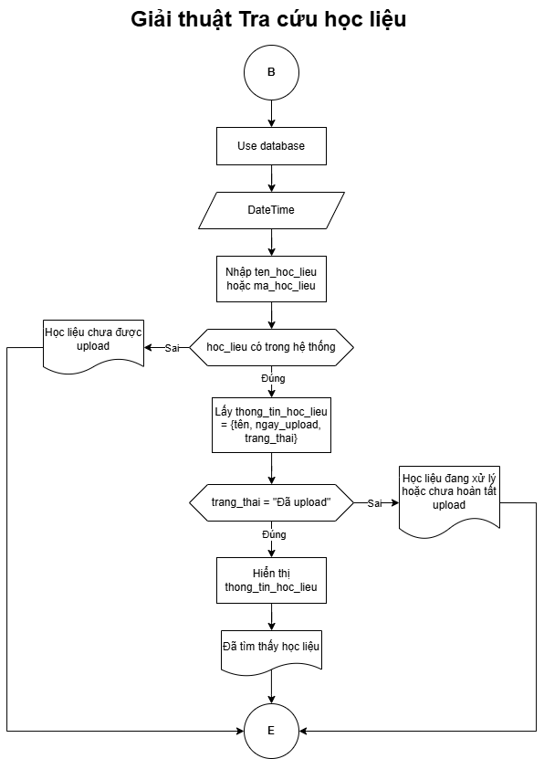

Hình 20 - Giải thuật tra cứu học liệu

* + - 1. Giải thuật thống kê học viên đăng kí học theo tháng

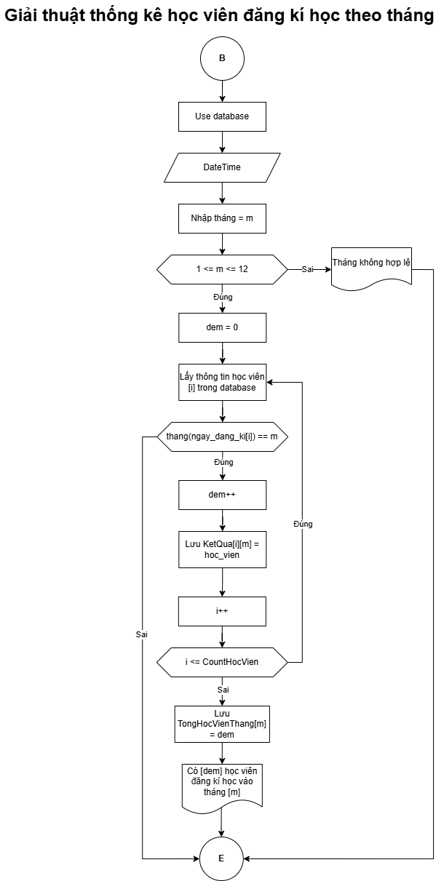

Hình 21 - Giải thuật thống kê học viên đăng kí học theo tháng

* + - 1. Giải thuật nhập điểm thi cho lớp học

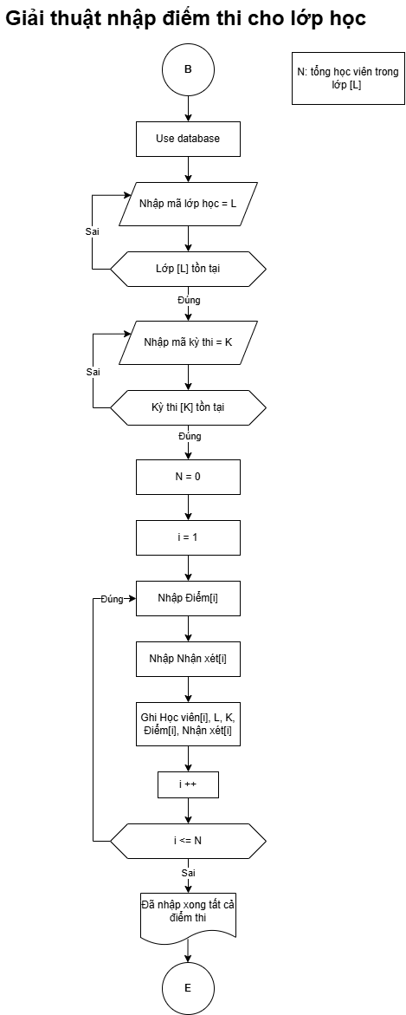

Hình 22 - Giải thuật nhập điểm thi cho lớp học

* + 1. **Thiết kế vật lý ngoài**

Link chi tiết giao diện: [Giao diện](https://www.figma.com/design/NciUHv5ZEWfM1D6X8cM8sh/MyPAS?node-id=0-1&t=yLBo6sJQ6S4jSaS1-1)

* + - 1. Giao diện Trang chủ
* Đây là giao diện màn hình chính dành cho nhân viên tại trung tâm ngoại ngữ MyPAS.
* Phía trên cùng màn hình hiển thị tài khoản người đang sử dụng là nhân viên tại MyPAS, cùng với chức năng tìm kiếm thông báo và lựa chọn cơ sở làm việc.
* Thanh chức năng gồm 6 nút chức năng chính:
* Trang chủ: Quay lại màn hình tổng quan lớp học trong ngày
* Đăng kí học: Truy cập chức năng quản lý và ghi nhận thông tin học viên đăng ký học
* Học viên: Truy cập chức năng quản lý và ghi nhận thông tin học viên
* Lớp học: Truy xuất thông tin các lớp học đang giảng dạy
* Học liệu: Truy cập tài liệu giảng dạy, đề thi, bài tập về nhà
* Phòng học: Quản lý, tra cứu thông tin phòng học
* Ở giao diện chính, hệ thống tự động hiển thị danh sách các lớp có lịch học trong ngày. Mỗi lớp học được trình bày dưới dạng thẻ thông tin riêng. Nút “Điểm danh” để thực hiện ghi nhận tình trạng học viên trong buổi học đó.

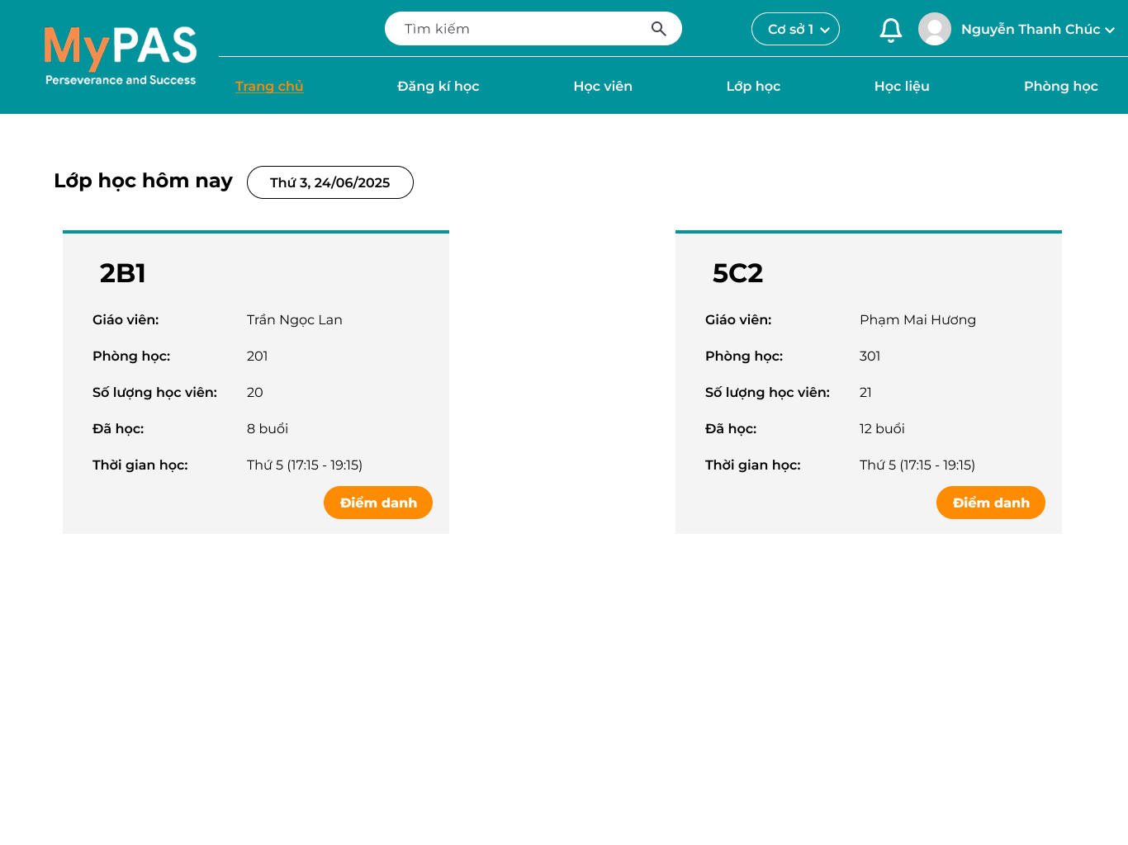

Hình 23 - Giao diện Trang chủ

* + - 1. Giao diện Đăng kí học

1. Giao diện Danh sách học viên đăng kí

* “Tìm kiếm”: Cho phép người dùng nhập từ khóa (tên học viên, tên phụ huynh, số điện thoại hoặc tên khóa học) để nhanh chóng tìm kiếm học viên trong danh sách đăng ký.
* “Bộ lọc”: Cung cấp các tiêu chí lọc giúp người dùng dễ dàng thu hẹp phạm vi danh sách theo nhu cầu tra cứu.
* “Thêm mới”: Mở giao diện nhập liệu cho phép người dùng thêm mới thông tin đăng ký học viên vào hệ thống.
* “Chỉnh sửa”: Gắn với từng dòng trong bảng danh sách, cho phép người dùng cập nhật hoặc chỉnh sửa thông tin đăng ký của học viên tương ứng khi có thay đổi.

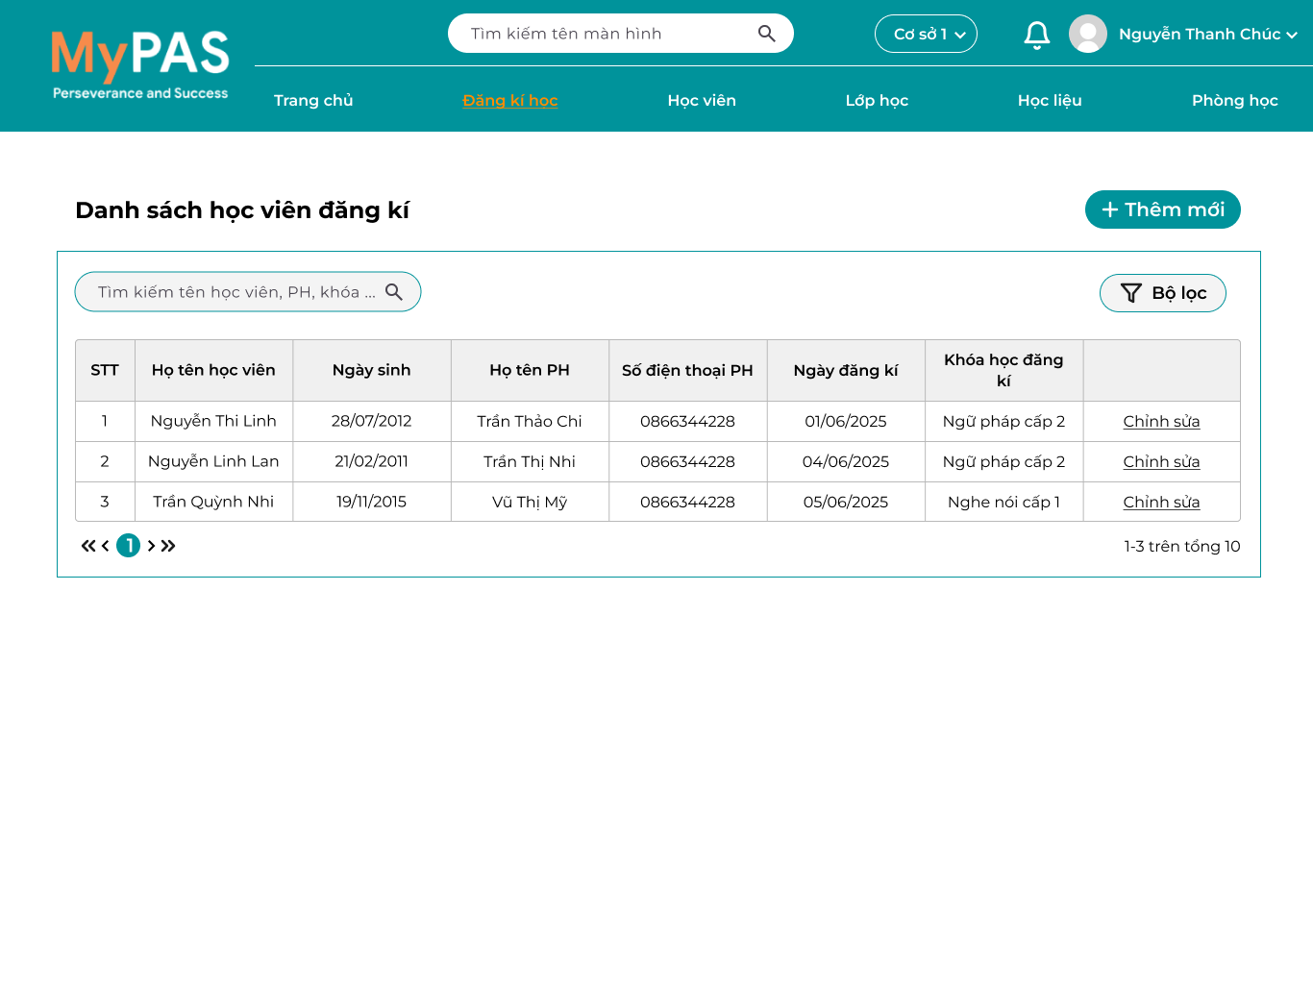

Hình 24 - Giao diện Đăng kí học

1. Giao diện Thông tin học viên đăng kí học:

* Tại đây người dùng có thể thực hiện thao tác thêm mới thông tin đăng ký học viên vào hệ thống MyPAS.
* Ở trường “Ngày sinh” và “Ngày đăng kí”, khi click vào biểu tượng dropdown sẽ hiện ra giao diện chọn ngày, cho phép người dùng dễ dàng lựa chọn bằng chuột thay vì nhập tay, giúp thao tác nhanh và chính xác hơn.
* Ở trường “Khóa học đăng kí”, khi click vào biểu tượng dropdown sẽ hiện ra giao diện chọn khóa học có tại MyPAS.
* Sau khi hoàn thành việc nhập liệu, người dùng có thể:
* Nhấn nút “Lưu” để lưu thông tin học viên vào danh sách đăng ký.
* Hoặc nhấn nút “Hủy” nếu muốn thoát khỏi giao diện này mà không ghi nhận thông tin.

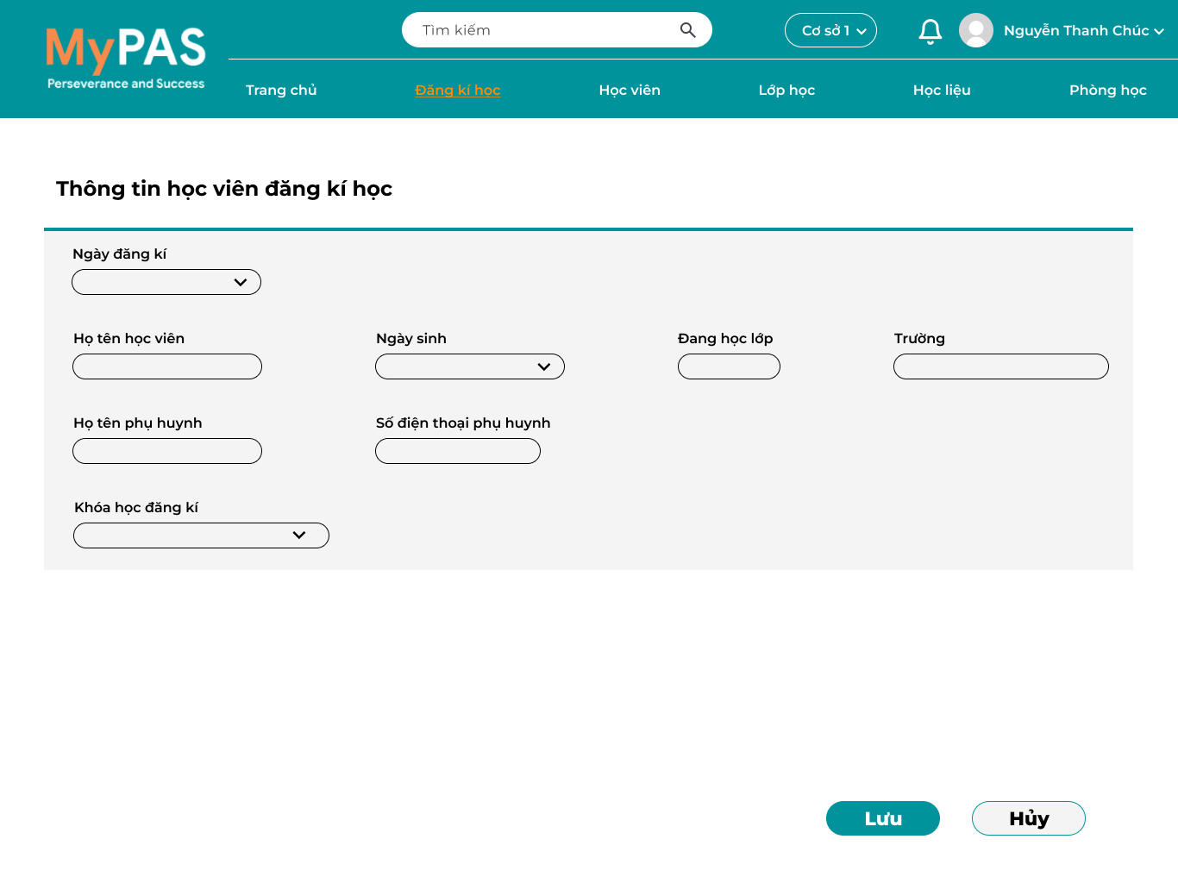

Hình 25 - Giao diện Thông tin học viên đăng kí học

* + - 1. Giao diện Học viên
* Tại đây người dùng có thể thực hiện thao tác thêm mới thông tin học viên vào hệ thống MyPAS.
* Ở trường “Ngày sinh” và “Ngày bắt đầu học”, khi click vào biểu tượng dropdown sẽ hiện ra giao diện chọn ngày.
* Ở trường “Lớp học đăng kí”, khi click vào biểu tượng dropdown sẽ hiện ra giao diện chọn lớp học hiện đang có tại MyPAS.
* Sau khi hoàn thành việc nhập liệu, người dùng có thể:
* Nhấn nút “Lưu” để lưu thông tin học viên vào danh sách đăng ký.
* Hoặc nhấn nút “Hủy” nếu muốn thoát khỏi giao diện này mà không ghi nhận thông tin.

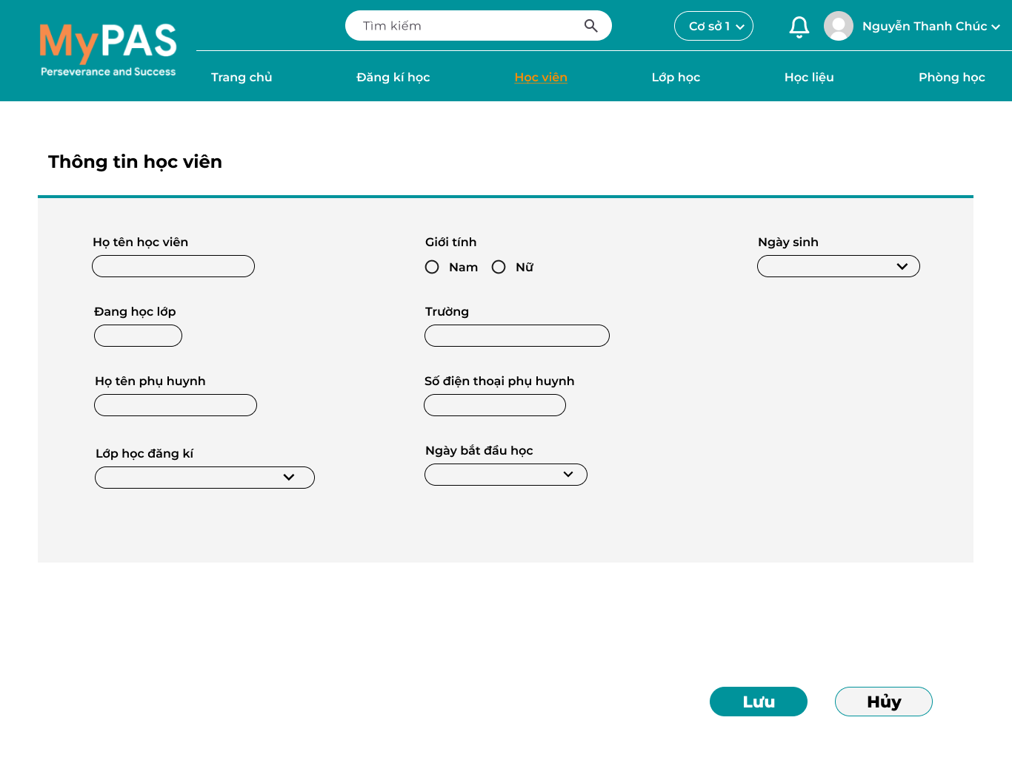

Hình 26 - Giao diện Học viên

* + - 1. Giao diện Lớp học
* Ở giao diện này, người dùng có thể xem chi tiết thông tin của 1 lớp học tại MyPAS, gồm 3 tab chính: Tổng quan, Điểm danh, Kết quả học tập

1. Giao diện Tổng quan:

* Tại đây người dùng có thể xem các thông tin tổng quát về lớp học cũng như danh sách học viên của lớp.
* Thanh Tìm kiếm ở Danh sách học viên: Cho phép người dùng nhập từ khóa (tên học viên, tên phụ huynh) để nhanh chóng tìm kiếm học viên trong danh sách.
* “Thêm mới”: cho phép thêm học viên mới vào lớp học.
* “Bộ lọc”: Cung cấp các tiêu chí lọc giúp người dùng dễ dàng thu hẹp phạm vi danh sách theo nhu cầu tra cứu.
* “Chi tiết”: Gắn với từng dòng trong bảng danh sách, cho phép người dùng truy cập thông tin chi tiết của học viên.

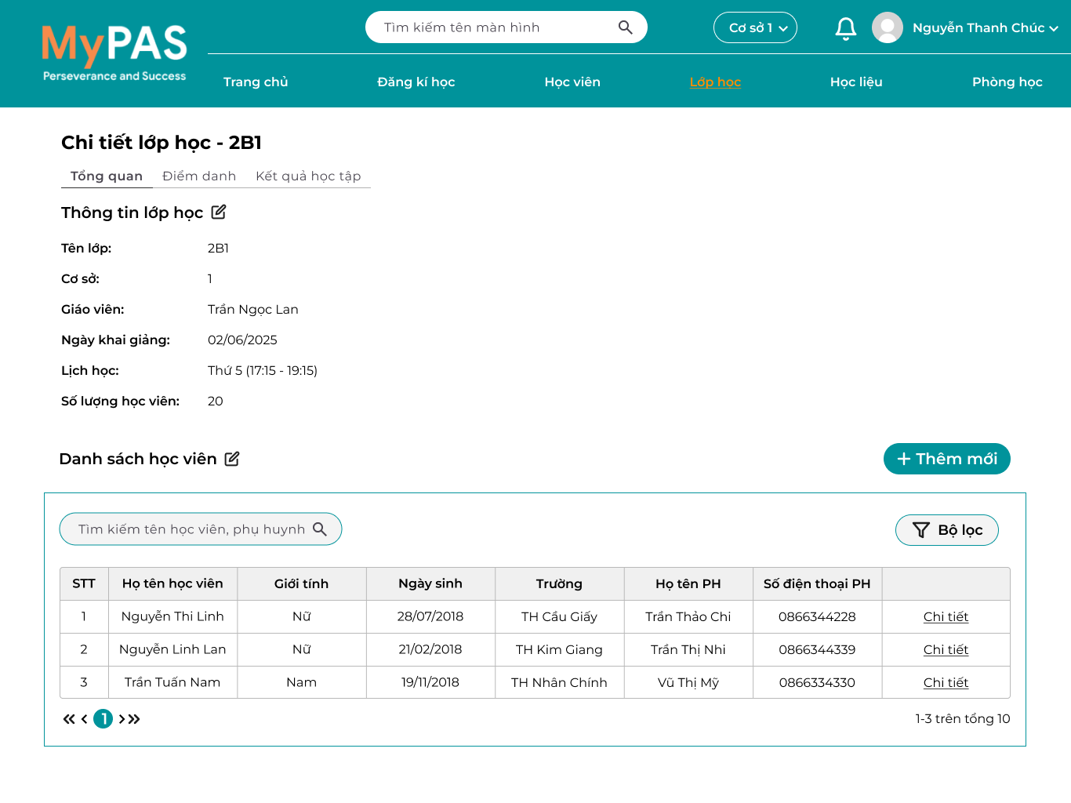

Hình 27 - Giao diện Chi tiết lớp học: Tổng quan

1. Giao diện Điểm danh

* Giao diện hiển thị thông tin điểm danh theo từng buổi học, giúp người dùng dễ dàng ghi nhận tình hình tham dự của học viên.
* Phía trên là thanh chọn ngày, cho phép người dùng chọn ngày điểm danh cụ thể. Khi click vào biểu tượng lịch, hệ thống hiển thị lịch để chọn ngày học tương ứng.
* Bên cạnh là thanh tìm kiếm học viên, giúp người dùng lọc nhanh theo tên.
* Sau khi hoàn thành điểm danh, người dùng có thể:
* Nhấn nút “Lưu” để cập nhật tình trạng điểm danh vào hệ thống.
* Hoặc nhấn nút “Hủy” để thoát khỏi giao diện mà không lưu dữ liệu đã chọn.

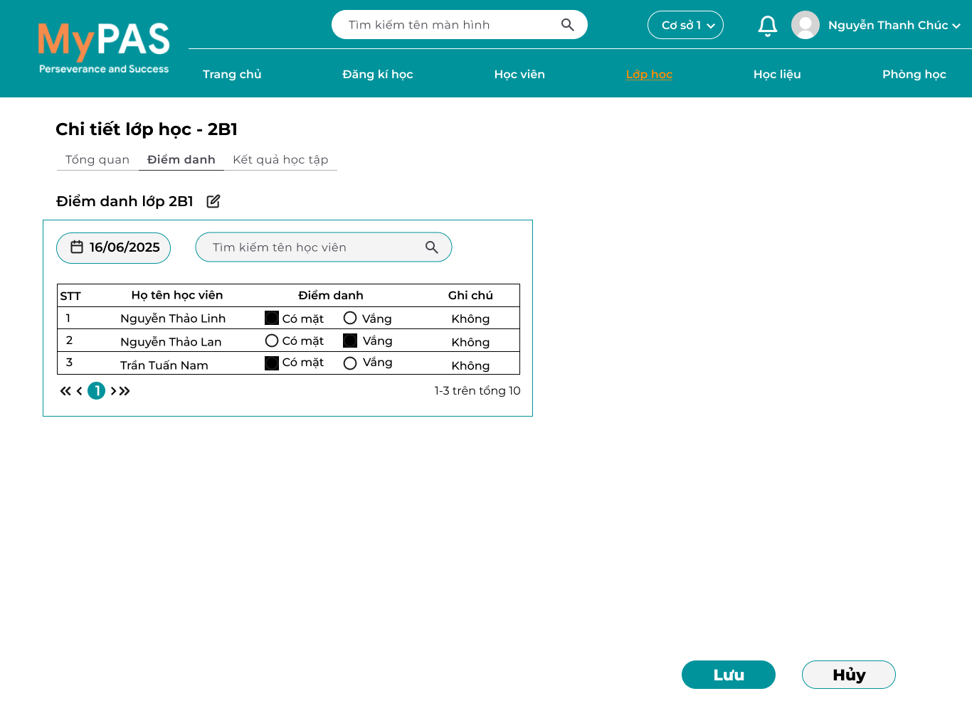

Hình 28 - Giao diện Chi tiết lớp học: Điểm danh

1. Giao diện Kết quả học tập

* Giao diện này giúp người dùng dễ dàng quản lý và theo dõi kết quả thi của học viên trong từng lớp học cụ thể.
* “Bộ lọc”: Cho phép lọc dữ liệu học viên theo các tiêu chí như tên học viên, kỳ thi, điểm, ...
* Thanh tìm kiếm: Hỗ trợ tìm nhanh theo tên học viên, giúp thao tác thuận tiện hơn khi danh sách học viên dài.
* Phía dưới cùng là các nút chức năng:
* In: Cho phép in danh sách kết quả học tập của lớp.
* Quay lại

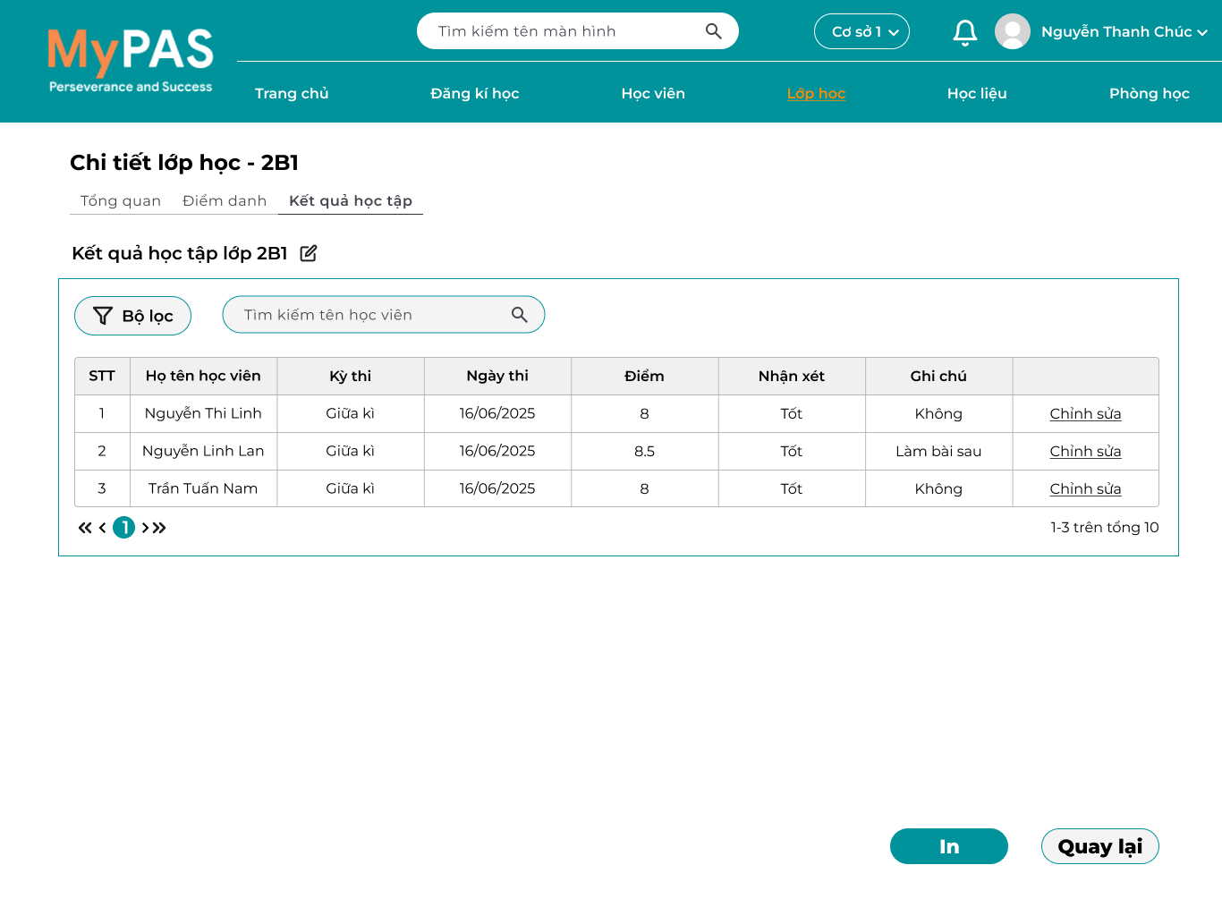

Hình 29 - Giao diện Chi tiết lớp học: Kết quả học tập

* + - 1. Giao diện Học liệu
* Giao diện được chia thành 3 khu vực chính tương ứng với 3 danh sách: Danh sách tài liệu giảng dạy, Danh sách đề thi, Danh sách BTVN.
* Mỗi khu vực đều có các chức năng sau:
* Thanh tìm kiếm: Cho phép tìm nhanh theo tên tài liệu hoặc khóa học.
* “Bộ lọc”: Cho phép lọc tài liệu theo tiêu chí nâng cao như tên khóa học,...
* “Thêm mới”: Mở giao diện để thêm tài liệu/đề thi/BTVN mới vào hệ thống.

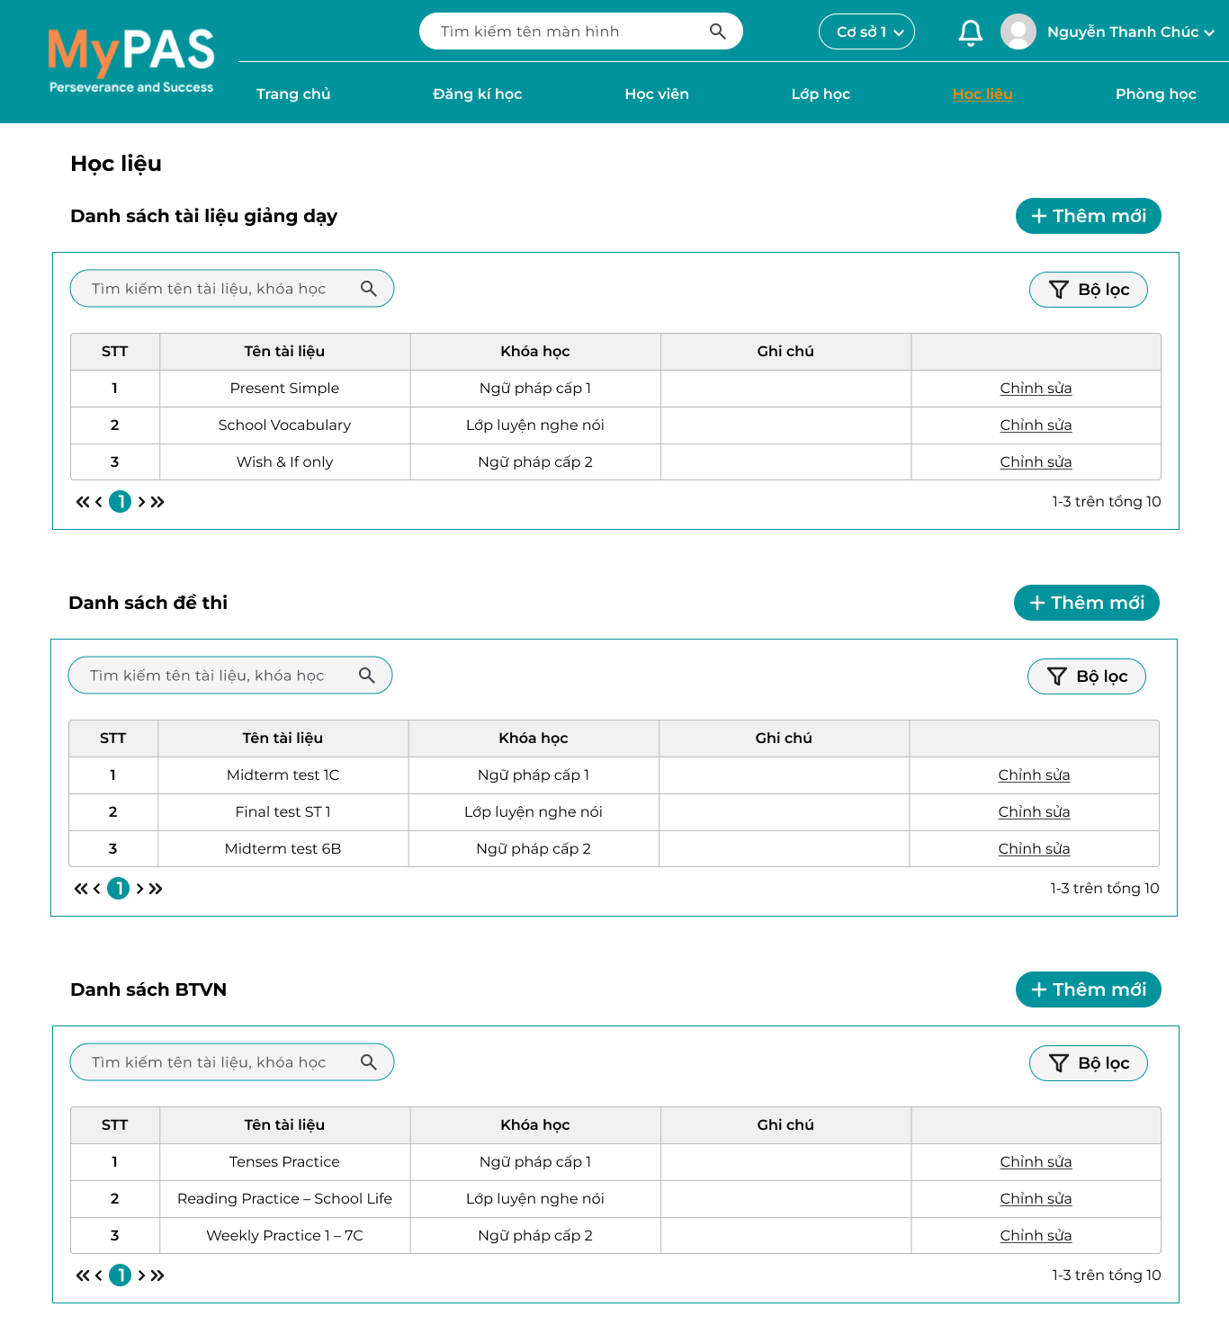

Hình 30 - Giao diện Học liệu

* + - 1. Giao diện Phòng học
* Giao diện này giúp người dùng dễ dàng quản lý thông tin các phòng học tại từng cơ sở của MyPAS.
* “Tìm kiếm”: Hỗ trợ tìm nhanh phòng học theo tên phòng hoặc tên cơ sở.
* “Bộ lọc”: Cho phép lọc danh sách phòng học theo nhiều tiêu chí để dễ dàng quản lý.
* “Thêm mới”: Cho phép thêm phòng học mới vào hệ thống.

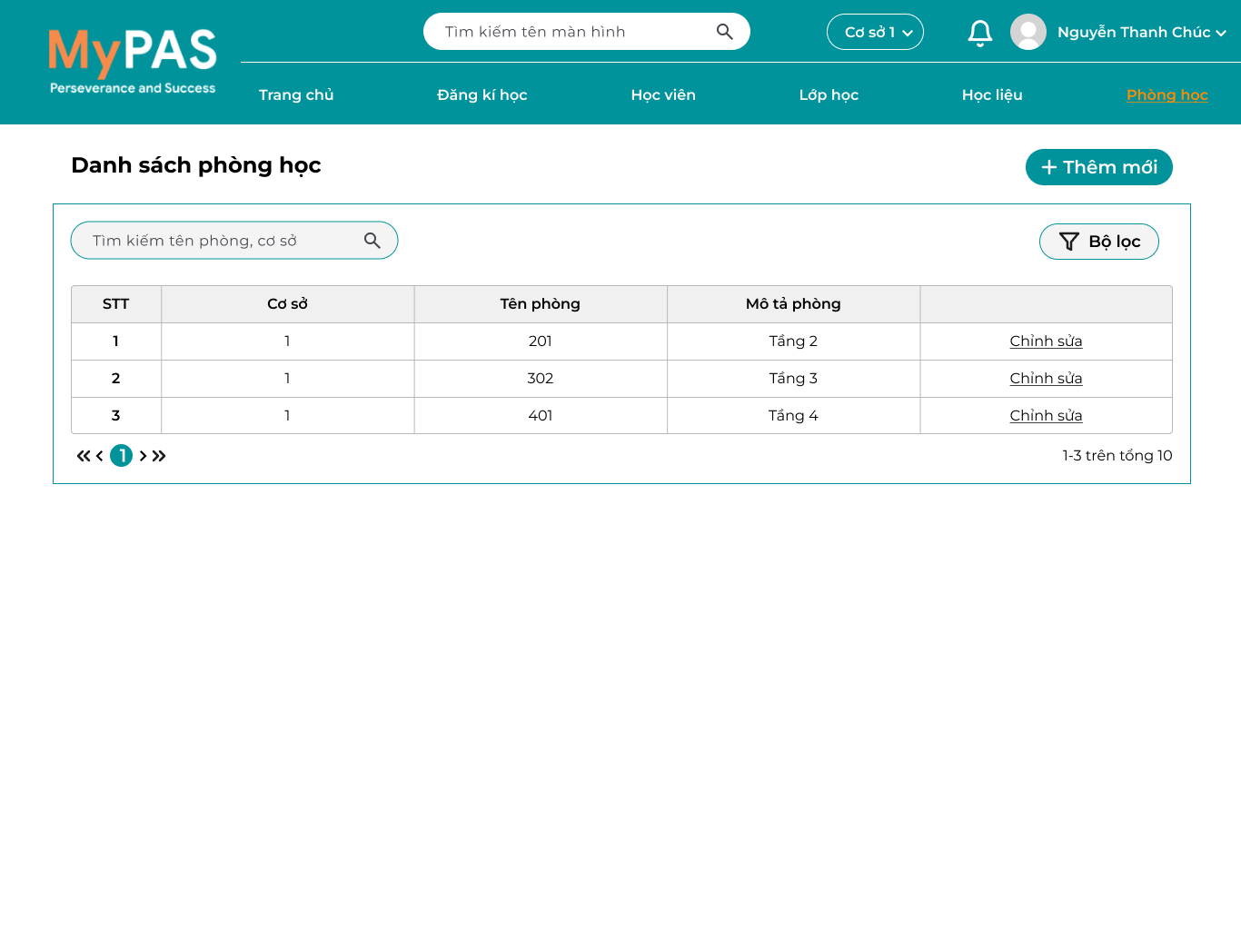

Hình 31 - Giao diện Phòng học

* + - 1. Một số mẫu báo cáo đầu ra

1. Báo cáo hiệu suất lớp học

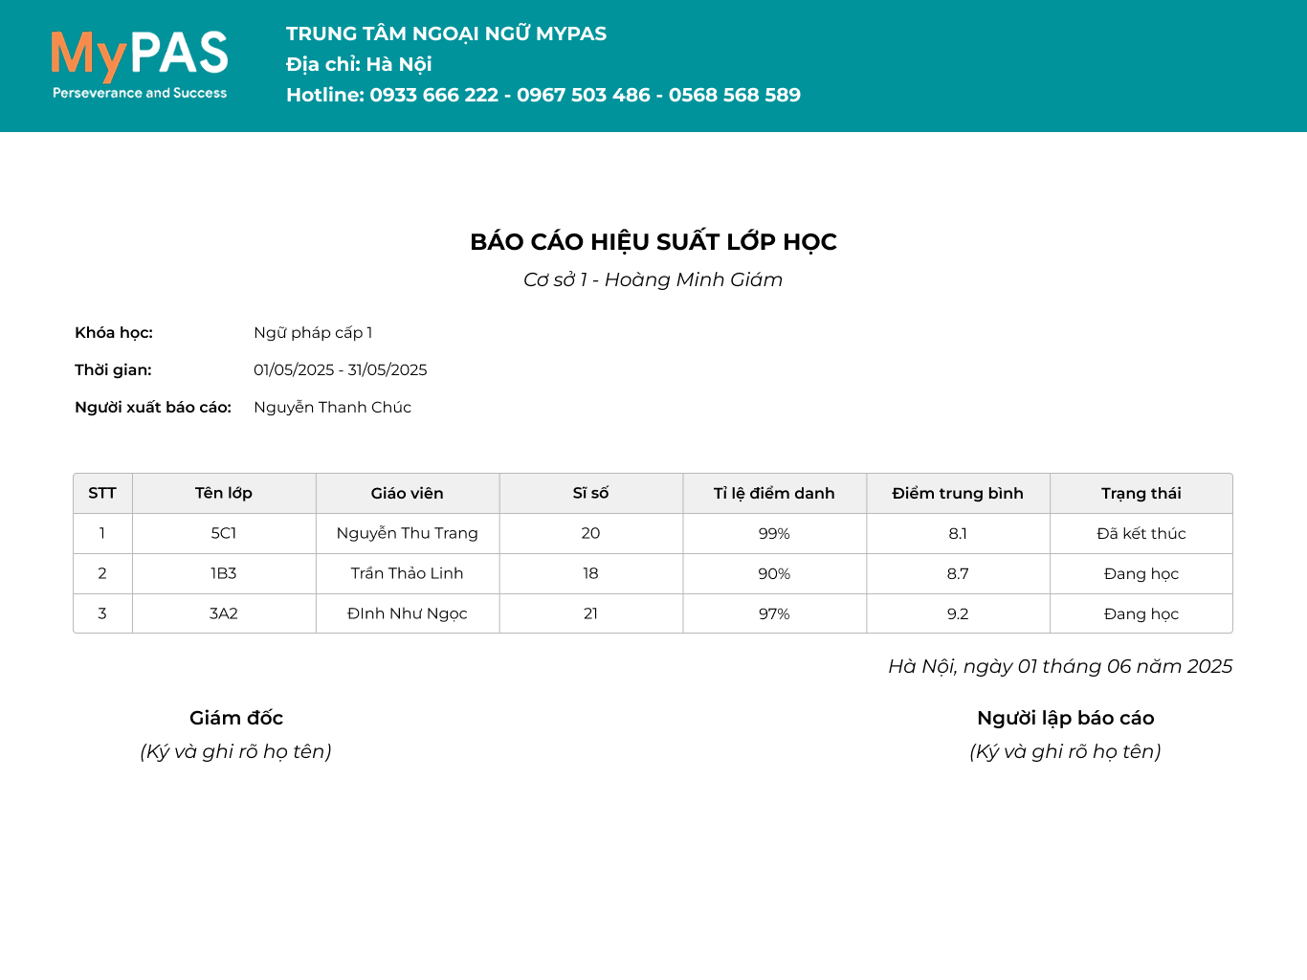

Hình 32 – Báo cáo hiệu suất lớp học

1. Phiếu kết quả học tập

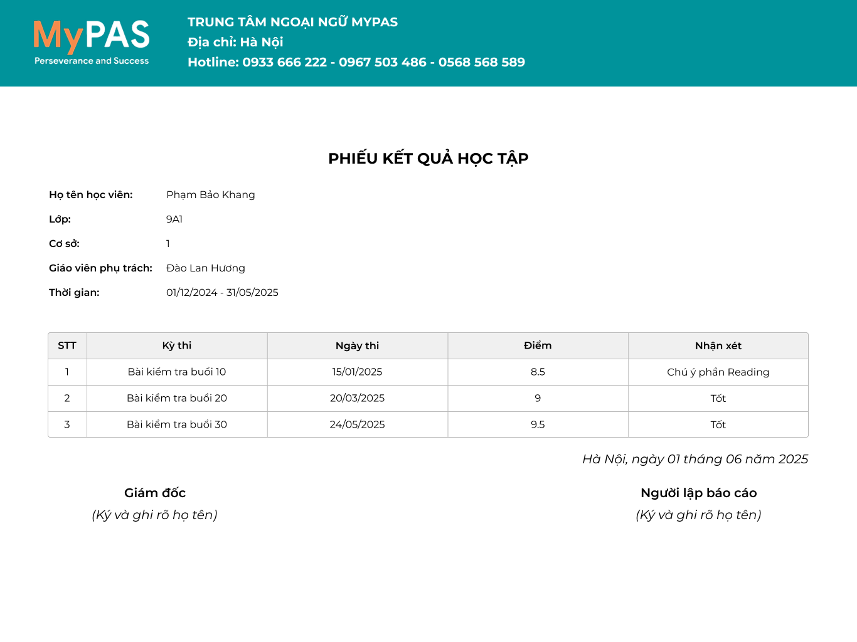

Hình 33 – Phiếu kết quả học tập

# **CHƯƠNG III: KẾT LUẬN**

1. **Kết quả đạt được**

Đề tài “Phát triển hệ thống thông tin quản lý đào tạo cho trung tâm ngoại ngữ MyPAS” đã góp phần cung cấp một cái nhìn toàn diện về thực trạng hoạt động quản lý đào tạo tại trung tâm, từ khâu tiếp nhận học viên đến việc tổ chức lớp học, theo dõi điểm danh và đánh giá kết quả học tập. Qua quá trình tìm hiểu và phân tích, đề tài đã nhận diện được những khó khăn trong phương pháp quản lý truyền thống, đồng thời làm rõ nhu cầu cấp thiết về một giải pháp công nghệ để nâng cao hiệu quả vận hành.

Trên cơ sở đó, đề tài đã tiến hành xây dựng mô hình hệ thống thông tin quản lý đào tạo với các phân hệ chức năng trọng tâm như: quản lý học viên, quản lý đăng ký học, quản lý lớp học, quản lý học liệu và quản lý phòng học. Hệ thống được phân tích theo hướng trực quan, dễ sử dụng với thiết kế giao diện thân thiện, các chức năng rõ ràng, phù hợp với quy trình làm việc thực tế tại trung tâm.

Việc số hóa quá trình đào tạo không chỉ giúp trung tâm MyPAS giảm thiểu công việc thủ công, tiết kiệm thời gian và nguồn lực, mà còn nâng cao hiệu quả quản lý, đảm bảo tính chính xác trong việc theo dõi tiến độ học tập của từng học viên. Bên cạnh việc hỗ trợ quản lý nội bộ, hệ thống còn góp phần nâng cao trải nghiệm của học viên và phụ huynh thông qua việc đảm bảo minh bạch thông tin, rút ngắn thời gian xử lý và tăng cường sự kết nối giữa các bên liên quan. Đây là nền tảng quan trọng giúp trung tâm MyPAS từng bước hiện đại hóa quy trình đào tạo, hướng đến phong cách quản lý chuyên nghiệp, hiệu quả hơn trong tương lai.

1. **Hướng phát triển**

Mặc dù hệ thống hiện tại đã đáp ứng được các chức năng cơ bản phục vụ công tác quản lý đào tạo tại trung tâm MyPAS, tuy nhiên trong tương lai, hệ thống vẫn còn nhiều tiềm năng để tiếp tục hoàn thiện và mở rộng nhằm bắt kịp nhu cầu thực tế đang ngày càng tăng cao.

Trước hết, hệ thống có thể phát triển thêm chức năng quản lý học phí nhằm hỗ trợ trung tâm trong việc theo dõi tình trạng đóng học phí của học viên theo từng khóa học hoặc từng giai đoạn học. Việc tích hợp quản lý tài chính sẽ giúp tiết kiệm thời gian, giảm sai sót và hỗ trợ tốt hơn cho bộ phận kế toán trong công tác thu – chi.

Bên cạnh đó, hệ thống cũng có thể bổ sung các tính năng gửi thông báo tự động (qua email hoặc tin nhắn) đến phụ huynh về tình hình học tập, lịch học, hoặc các thông báo quan trọng từ trung tâm. Điều này giúp tăng tính kết nối giữa trung tâm với gia đình học viên.

Việc định hướng phát triển hệ thống theo hướng toàn diện và linh hoạt sẽ góp phần nâng cao chất lượng quản lý, tăng hiệu quả vận hành và hỗ trợ trung tâm MyPAS phát triển bền vững trong môi trường giáo dục ngày càng cạnh tranh.

# **LỜI CẢM ƠN**

Em xin gửi lời cảm ơn đến giảng viên hướng dẫn – ThS. Nguyễn Anh Phương đã dành thời gian để hướng dẫn em hoàn thành đề án này. Em rất mong nhận được những phản hồi và góp ý từ thầy về những phần mà em còn thiếu sót, nhằm giúp em tiếp tục hoàn thiện kiến thức và kỹ năng cho các chuyên đề tương lai.

Một lần nữa, em xin chân thành cảm ơn thầy vì sự tận tâm và hỗ trợ quý báu trong suốt thời gian qua.

# **TÀI LIỆU THAM KHẢO**

1. Trương Văn Tú (2010), “Giáo trình Phát triển hệ thống thông tin quản lý”, NXB Trường Đại học Kinh tế Quốc Dân, Hà Nội.
2. Trịnh Hoài Sơn (2011), “Giáo trình phát triển ứng dụng trong quản lý”, NXB Trường Đại học Kinh tế Quốc Dân.
3. Hàn Viết Thuận, Nguyễn Anh Phương (2020), “Giáo trình Kỹ nghệ phần mềm”, NXB Đại học Kinh tế Quốc dân.